ОТЧЕТ
о результатах деятельности территориальной комиссии по профилактике правонарушений в рамках антинаркотической работы по Новолеушковскому сельскому поселению в 2025 году

1. Введение
В целях снижения уровня преступности на территории Новолеушковского сельского поселения, комплексного решения задач по профилактике предупреждению преступлений и правонарушений, повышению эффективности деятельности органов местного самоуправления муниципального образования, правоохранительных органов, казачества, народных дружин и общественных организаций в сфере профилактики правонарушений и в целях реализации Федерального Закона от 23 июня 2014 года №182-ФЗ «Об основах системы профилактики в Российской Федерации, а также закона Краснодарского края от 01 ноября 2013 года «2824-КЗ «О профилактике правонарушений в Краснодарском крае», руководствуясь уставом Новолеушковского сельского поселения, образована территориальная комиссия по профилактике правонарушений на территории сельского поселения (Постановление администрации Новолеушковского сельского поселения от 04.02.2022 года «О внесении изменений в постановление администрации Новолеушковского сельского поселения Павловского района от 22 сентября 2017 года № 210 «О создании комиссии по профилактике правонарушений в Новолеушковском сельском поселении Павловского района»), утверждено положение о комиссии. В состав комиссии входят: специалисты администрации сельского поселения, сотрудники отдела МВД России по Павловскому району, представители депутатского корпуса, органов территориального общественного самоуправления, социальной защиты населения, учреждений образования, представители казачества.
2. Соблюдение комиссией регламента
В территориальной комиссии по профилактике правонарушений имеется утвержденный годовой план работы. Заседания проводятся ежемесячно, согласно плана-графика. На заседаниях присутствуют: председатель, секретарь, члены комиссии. В работе принимают участие приглашенные представители общественных объединений и организаций, не входящих в состав комиссии. За отчетный период 2025 года ежеквартально рассматривались вопросы антинаркотической деятельности:
- Участие во Всероссийской антинаркотической акции «Сообщи, где торгуют смертью»;
-Об участии и проведении межведомственной комплексной оперативно-профилактической операции «Мак - 2025 на территории Новолеушковского сельского поселения»;
- О проведении корректировки сведений о лицах, состоящих на профилактическом учете в наркологическом кабинете ГБУЗ ЦРБ администрации муниципального образования Павловский район;
-О планировании и проведении профилактических мероприятий, посвященных Международному дню борьбы с наркоманией и незаконным оборотом наркотиков;
- Отчет руководителей общеобразовательных учреждений, учреждений культуры о выполнении плана мероприятий в рамках «Антинарко»:
- Изучение нормативно - правовых актов, в том числе государственной программы Краснодарского края «Противодействие незаконному обороту наркотиков»;
- Об утверждении и выполнении мероприятий месячника антинаркотической направленности и популяризация здорового образа жизни на территории Новолеушковского сельского поселения;
- О работе с семьями, состоящими на профилактическом учете;
- Об употреблении гражданами спиртных напитков;
- О мероприятиях по недопущению и пресечению продажи алкогольной продукции и табачных изделий несовершеннолетним;
- О проведении мероприятий по уничтожению очагов дикорастущей конопли и мака;
- О занятости детей во время каникул;
- Пропаганда здорового образа жизни, внедрение в молодежную среду физической культуры и спорта, культуры и искусства народных промыслов;
- Организация и проведение досуга среди населения;
- О занятости подростков и молодежи по организации временного трудоустройства в период каникул и в свободное от учебы время;
- Проведение профилактической операции «Дети России»;
- Проведение воркаут-соревнований;
- Проведение Дня физкультурника;
- Участие в акции «Кубань без наркотиков»;
- Флешмоб «Мы за жизнь».
В пределах компетенции территориальной комиссии по профилактике правонарушений выполнялись решения антинаркотической направленности Новолеушковского сельского поселения. Контроль за исполнением решений комиссии осуществлялся путем предоставления отчетной документации с фотофиксацией.
3. Деятельность комиссии по анализу эффективности исполнения программы по профилактике правонарушений, плана антинаркотической работы на территории Новолеушковского сельского поселения заключается в исполнении установочных данных:
- Муниципальная программа «Укрепление правопорядка, профилактика правонарушений и усиление борьбы с преступностью на территории Новолеушковского сельского поселения на 2024-2025 г.» В данной программе запланированы и реализованы мероприятия, направленные на предупреждение правонарушений граждан и борьбу с незаконным потреблением и оборотом наркотических и психотропных веществ. На реализацию программы в бюджете сельского поселения запланировано – 5тыс. руб. (факт -5 тыс. руб.);
- Муниципальная программа «Поддержка Новолеушковского хуторского казачьего общества». Программа предусматривает поддержку Новолеушковского хуторского казачьего общества, осуществляющего на постоянной основе деятельность по участию членов казачьей дружины в охране общественного порядка на территории сельского поселения. На реализацию мероприятий программы в бюджете поселения предусмотрено - 52 тыс.руб. (факт - 52 тыс. руб.)
Программа по реализации молодежной политики в Новолеушковском сельском поселении «Молодежь -2025». На реализацию мероприятий программы в бюджете сельского поселения предусмотрено 63 тыс. руб. (факт – 62,8 тыс. руб.).
Программой предусмотрены следующие мероприятия:
-Организация и проведение мероприятий военно-патриотической направленности;
- Организация молодежных культурно – массовых мероприятий в рамках проведения «Дней семейного отдыха»;
- Организация мероприятий летнего отдыха и оздоровления, направленных на профилактику безнадзорности и правонарушений;
- Организация дворовых площадок по месту жительства;
- Приобретение игрового и спортивного инвентаря на дворовые площадки;
- Организация вторичной занятости подростков;
- Заключение договоров гражданско-правового характера с организацией работы дворовых площадок;
- Организация поездок;
- Участие в краевых и межрайонных мероприятий;
- Работа волонтерского движения;
- Организация временной занятости несовершеннолетних граждан в возрасте от 14 до 18 лет.
-Муниципальная программа «Обеспечение и развитие массовой физической культуры и спорта в Новолеушковском сельском поселении». Мероприятия программы направлены на организацию возможности участия спортсменов сельского поселения в соревнованиях различного уровня, а также проведение спортивно-массовых и оздоровительных мероприятий среди различных категорий населения, пропаганде здорового образа жизни. На реализацию мероприятий программы в бюджете сельского поселения предусмотрено 12.5 тыс. руб. (факт – 12.5 тыс. руб.).
Имеется утвержденный ежемесячный план антинаркотической работы Новолеушковского сельского поселения на 2025 год, в который внесены основные мероприятия, проводимые учреждениями культуры и общеобразовательными учреждениями, которые работают по программе «Комплексные меры противодействия незаконному потреблению и обороту наркотических средств». Именно по программе и планам работы осуществляется комплексный подход к проведению мероприятий с участием, общеобразовательных учреждений, учреждений культуры, спортинструктора сельского поселения, специалиста по молодежной политике, общественности.
За отчетный период 2025 года в Новолеушковском сельском поселении было запланировано и проведено – 172 мероприятия (АПГ – 152), приняли участие – 7 872 человек (АПГ -7712)
Ключевые мероприятия по профилактике правонарушений в рамках антинаркотической работы в 2025 году:

В 2025 году в МБУ «ДК Новолеушковского СП» проводилась плановая работа по реализации программы «Комплексные меры противодействия незаконному потреблению и обороту наркотических средств»
В работе с подростками и молодёжью является приоритетным формирование здорового образа жизни. Ежемесячно проводятся мероприятия, направленные на популяризацию здорового образа жизни, профилактику наркомании

В течение отчётного периода в МБУ «ДК Новолеушковского СП» проводилась плановая работа по реализации программы «Комплексные меры противодействия незаконному потреблению и обороту наркотических средств».
Одним из приоритетных направлений деятельности учреждения является формирование у подростков и молодёжи устойчивых ценностных установок на здоровый образ жизни, развитие ответственного отношения к своему здоровью и будущему.

Основные формы работы:
-проведение тематических мероприятий, акций и встреч профилактической направленности («Зажигай правильно!», «В стиле ЗОЖ», «Территория ЗОЖ и творчества», «Здоровым быть модно», «Цена зависимости — жизнь», «Свободный разговор»);
-распространение информационных материалов о первичной профилактике наркомании среди населения на территории Новолеушковского сельского поселения;
-участие в краевой киноакции «Кинематограф против наркотиков», в рамках которой ежемесячно проводились тематические обзоры и обсуждения фильмов, формирующих нравственные и духовные ценности у подрастающего поколения.
Реализация данных мероприятий способствует развитию у подростков осознанного отрицательного отношения к вредным привычкам, формированию понимания последствий употребления психоактивных веществ и укреплению интереса к здоровому и активному образу жизни.

Профилактическая работа с несовершеннолетними:
В 2025 году продолжалась системная работа по профилактике безнадзорности и правонарушений среди несовершеннолетних в рамках реализации Закона Краснодарского края №1539 «О мерах по профилактике безнадзорности и правонарушений несовершеннолетних».
Особое внимание уделялось вовлечению подростков, находящихся в социально опасном положении или трудной жизненной ситуации, в культурно-досуговую деятельность.
С этой целью активно развиваются клубные формирования, кружки и подростково-молодёжные объединения, деятельность которых направлена на воспитание гражданственности, патриотизма и духовно-нравственных ценностей. Для повышения доступности информационно-разъяснительных материалов в фойе учреждения оформлен информационный стенд, посвящённый Закону №1539 и мерам профилактики правонарушений.
Все мероприятия реализуются в полном объёме, в тесном взаимодействии с образовательными учреждениями, социальными службами и молодёжными организациями.
Межведомственное сотрудничество
Работа по профилактике безнадзорности и правонарушений несовершеннолетних, а также по реализации Закона Краснодарского края «О мерах по профилактике безнадзорности и правонарушений несовершеннолетних» проводится в тесном взаимодействии с различными учреждениями и организациями.
Совместная деятельность осуществляется с:
1.МАОУ СОШ № 6 им. Ф. И. Ярового — завучем по воспитательной работе С. Б. Бабушкиной, педагогом-психологом Е. Ю. Гаврилец;
2.Советником директора по воспитанию и взаимодействию с детскими общественными объединениями ГБПОУ «Павловский техникум профессиональных технологий» — Булатней О. С. и социальным педагогом Некритовой Л. А.;
3.Новолеушковским хуторским казачьим обществом- это :
подполковник запаса, войсковой старшина, помощник участкового — Добровольский А.Г.,старший урядник — Есауленко П. А., Атаман Новолеушковского хуторского казачьего общества — Ралко В. .А.;
4.Специалистом по молодёжной политике Новолеушковского сельского поселения — Е. А. Нагайцевой.
Совместная работа направлена на профилактику правонарушений среди несовершеннолетних, организацию досуга, развитие гражданско-патриотического воспитания и формирование активной жизненной позиции у подростков.
Мероприятия МБУ «ДК Новолеушковского СП» по профилактической антинаркотической работе в 2025 году:
03.01.2025 «БезОпасный Новый год» в Новолеушковском ДК прошло масштабное и значимое мероприятие — кинолекторий и познавательно-игровая программа.
В рамках Всероссийской акции «Безопасность детства» участники творческих коллективов, дети и подростки собрались, чтобы узнать правила безопасного поведения и обсудить важные вопросы, касающиеся их здоровья и защиты.
Мероприятия были направлены на комплексное развитие у детей и подростков навыков безопасного поведения и соблюдение следующих направлений:
Осознание важности соблюдения правил пожарной безопасности изучили вместе с ответственным по пожарной безопасности в Новолеушковском ДК Давиденко Александром Владимировичем.
Формирование навыков поведения зимой на дороге, на водоёмах и в общественных местах.
Защита личных границ и профилактика преступлений в отношении половой неприкосновенности.
Пропаганда здорового образа жизни и профилактика употребления психоактивных веществ.
Завершилась программа просмотром отрывков из фильмов «Чужие» в рамках Антинарко и "Не стать мишенью" в рамках Антитеррор

#БезопасностьДетства #ПожарнаяБезопасность #Антитеррор #Антинарко
https://vk.com/wall-217347716_2392
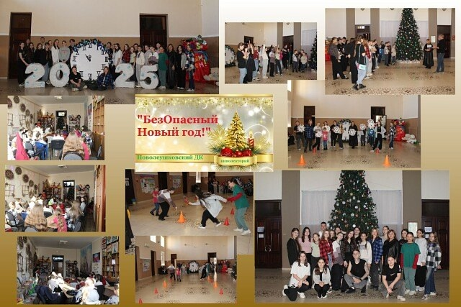

20.02.2025 «Сильные, ловкие, смелые»-игровая программа.
Казаки-люди вольнолюбивые, гордые, умели храбро воевать и жить честно, были смелыми, сильными, ловкими и бесстрашными. В переводе слово «казак» означает «удалец», «удалой воин».
20 февраля, в Новолеушковском ДК, учащимся 6 классов МАОУ СОШ №6 им.Ф.И.Ярового предложили показать свою удаль молодецкую, силу, ловкость, быстроту в казачьей игровой программе «Сильные, ловкие, смелые»
Цель мероприятия – пропаганда здорового образа жизни; развитие у ребят двигательной активности, физических качеств; воспитание любви к малой Родине.
Оценивали конкурсы приглашенные эксперты :подполковник запаса, войсковой старшина Новолеушковского казачьего общества-Добровольский Александр Геннадьевич, старший урядник Новолеушковского хуторского казачьего общества- Есауленко Пётр Анатольевич, директор Новолеушковского ДК -Кладко Зинаида Андреевна.
Накал страстей и здоровый соревновательный дух сопровождали состязания на протяжении всех этапов. Ребята померились силами, проявили смекалку и ловкость в веселых конкурсах: «Разминка», «Каким должен быть казак», «Казачья эстафета», «Коромысло», «Пронеси- не урони», «Эх, ухнем», «Перетягивание каната» и др.
Игровая программа прошла весело и задорно: команды продемонстрировали свои физические качества, а также получили заряд бодрости, массу положительных эмоций и памятные подарки.
#Антинарко https://ok.ru/ndvorets.kultury/topic/157938035133716 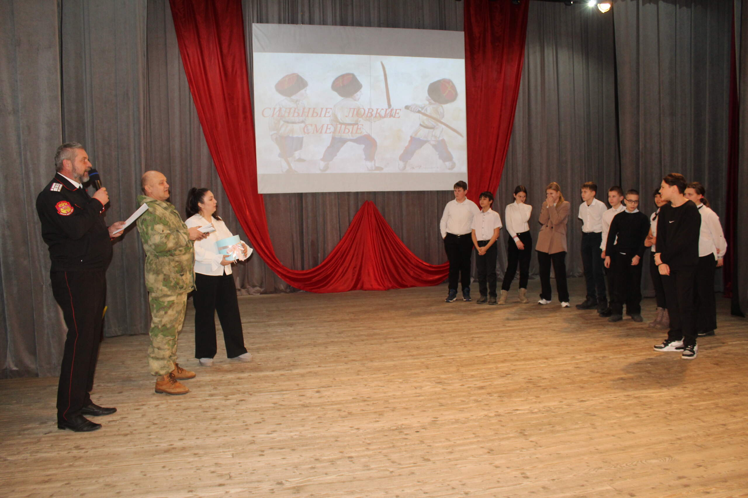
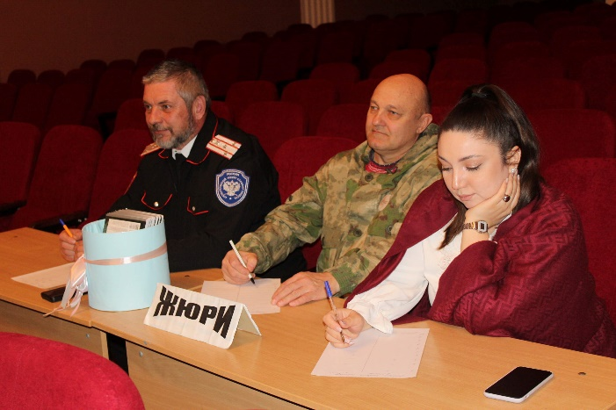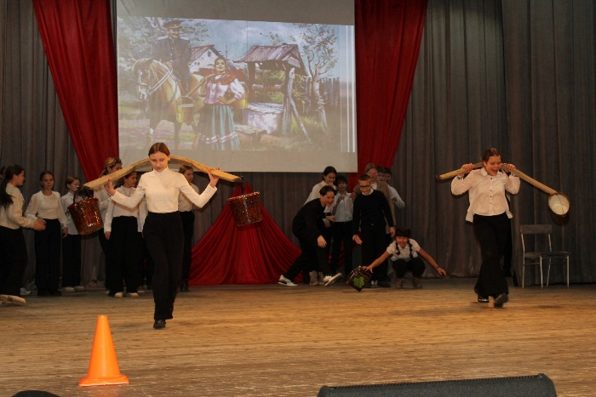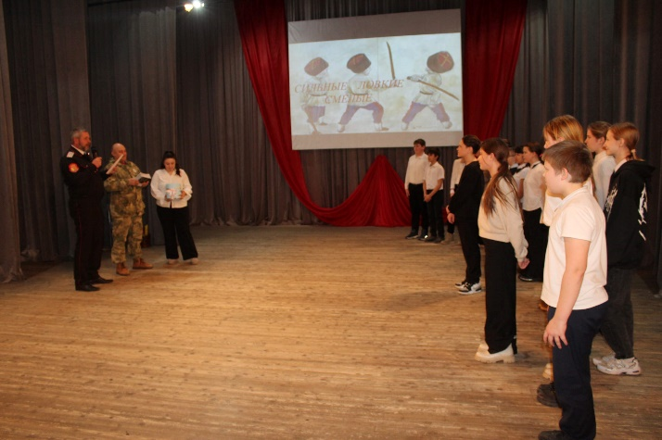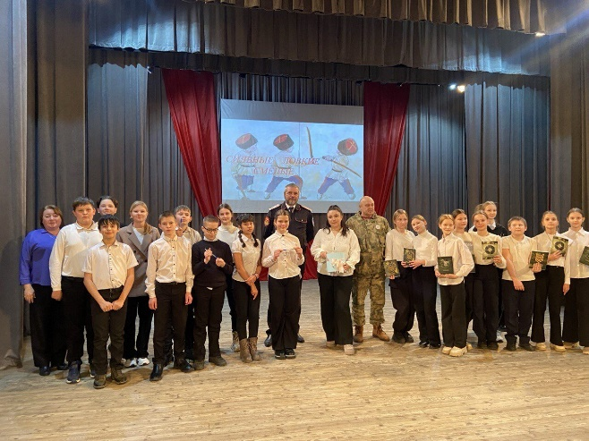
20.02.2025 «ЧУЖИЕ» - просмотр фильма в рамках краевой киноакции «Кино против наркотиков».
Документальный фильм, показывает насколько тонка грань между счастливым будущим и падением в бездонную пропасть зависимости, из-за безразличия и непонимания окружающих.
Авторы фильма не пропагандируют употребление наркотиков.
Истории, описанные героями фильма, являются лишь их личным опытом.
Не законное приобретение, хранение, перевозка, изготовление переработку наркотических средств, психотропных веществ или их аналогов предусмотрена уголовная ответственность.
Фильм был представлен в рамках мероприятия, организованного для повышения осведомленности о проблемах наркозависимости и профилактики для учащихся МАОУ СОШ №6 им.Ф.И.Ярового. После просмотра зрители услышали важное слово от войскового старшины Новолеушковского хуторского казачьего общества Александра Геннадьевича Добровольского .Так же выступил старший урядник Новолеушковского хуторского казачьего общества- Есауленко Пётр Анатольевич.
В своем выступлении они подчеркнули, что борьба с зависимостью требует комплексного подхода и включения не только правоохранительных органов, но и всех членов общества.
Зависимость — это не только личная трагедия. Это вопрос социальной ответственности, где каждый из нас может сыграть ключевую роль. Важно быть внимательными к тем, кто рядом с нами, не проходить мимо, а оказывать помощь, понимание и поддержку.
Фильм «Чужие» стал ярким напоминанием о том, как важно вовремя заметить проблему, предложить помощь и бороться с равнодушием. Именно в этом заключается наша сила: в том, чтобы вместе бороться за лучшее будущее для каждого из нас.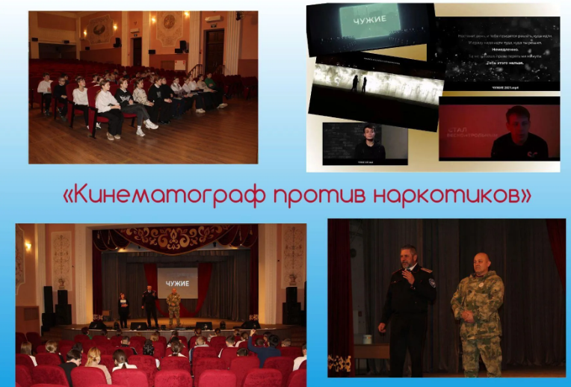
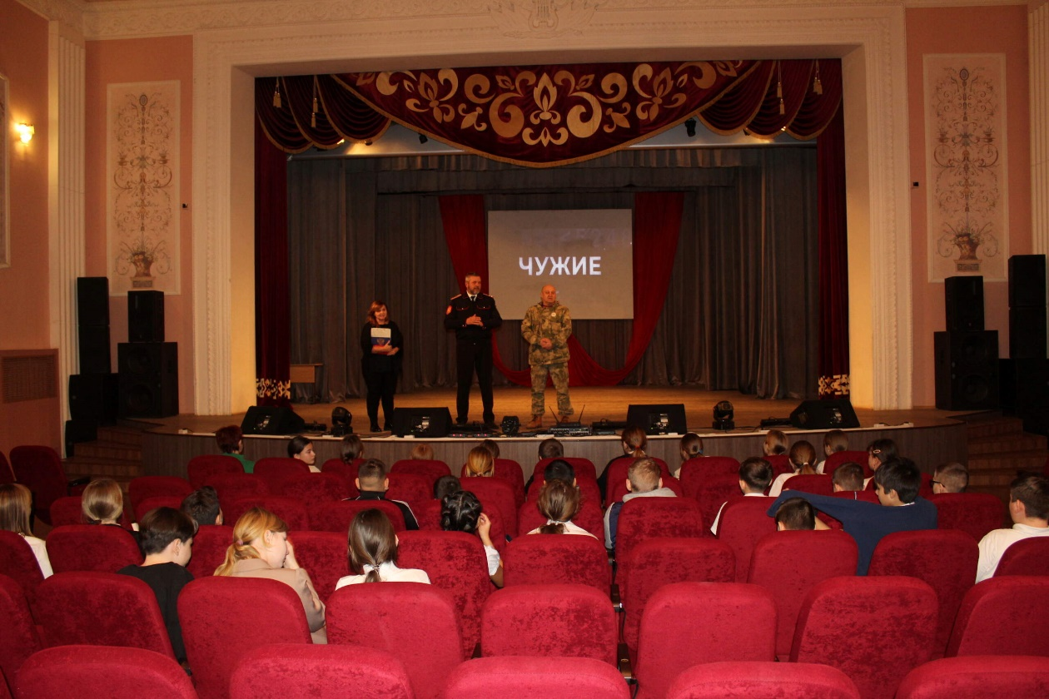

01.03.2025 "Наркомания.Проблема современного общества" тематическая программа с обзором по фильму антинаркотической направленности в рамках киноакции «Кинематограф против наркотиков» и интерактивом "Шаг в здоровье".
Наркомания остается одной из самых актуальных и разрушительных проблем современного общества. Это заболевание не только влияет на здоровье и благополучие индивидов, но и наносит ущерб социальным структурам и экономике. Особенно важно, что проблема наркозависимости затрагивает молодежь, которая в силу возраста и неопытности легко поддается пагубным привычкам.
В рамках Международного дня борьбы с наркоманией и наркобизнесом 1 марта в Новолеушковском ДК была проведена тематическая программа "Наркомания. Проблема современного общества" с тематическим обзором по фильму антинаркотической направленности «Наркотики. Паутина дьявола» в рамках киноакции «Кинематограф против наркотиков».
Важной частью мероприятия стали эксперты, такие как Атаман Новолеушковского хуторского казачьего общества Ралко Владимир Алексеевич и советник директора по воспитанию "Павловского техникума профессиональных технологий" Оксана Сергеевна Булатняя, которые делились своим опытом и мнением о проблемах наркозависимости и путях борьбы с ней.
После просмотра фильма прошла интерактивная программа «Шаг в здоровье», которая направлена на пропаганду здорового образа жизни и профилактику наркозависимости среди молодежи. Участники смогли узнать, какие занятия и увлечения помогут укрепить здоровье и избежать вредных привычек.
Борьба с наркоманией — это не только задача специалистов, но и общая ответственность каждого из нас. Важно поддерживать здоровый образ жизни, общаться с людьми, которые вдохновляют на позитивные изменения, и помнить, что наш выбор может быть примером для других.
#Антинарко #Кинематографпротивнаркотиков
https://ok.ru/ndvorets.kultury/topic/157957623123220
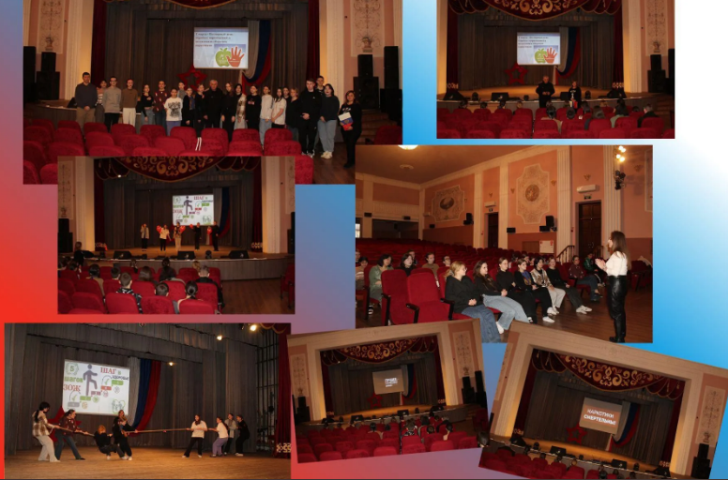
05.04.2025 "Формула здоровья" тематическая программа , посвящённая Всемирному Дню здоровья и организованная в рамках краевой киноакции «Кинематограф против наркотиков».
5 апреля состоялась тематическая программа «Формула здоровья», посвящённая Всемирному Дню здоровья и организованная в рамках краевой киноакции «Кинематограф против наркотиков».
Праздник открылся ярким флешмобом, подготовленным подростково-молодёжным клубом «Лига молодёжи». Зрители с первых минут погрузились в атмосферу бодрости и позитива.
Ведущий поприветствовал собравшихся и напомнил о главной ценности человека — его здоровье. Чтобы настроить участников на размышления о здоровом образе жизни, был показан фильм «Четыре ключа к твоим победам», созданный Общероссийской общественной организацией «Общее дело». Картина раскрыла важность гармоничного развития личности в четырех сферах: физической, социальной, интеллектуальной и духовной.
Особое внимание в программе было уделено физической активности. Приглашённый эксперт — фитнес-тренер клуба «Атмосфера» Лягаева Маргарита Владимировна — рассказала о роли спорта в жизни человека, о простых способах укрепления здоровья и показала упражнения, которые можно выполнять дома. Выступление дополнили показательные номера воспитанников клуба «Атмосфера».
Для вовлечения зрителей были организованы интерактивные игры:
• «Полезное или вредное» — участники активно отвечали на вопросы, определяя, какие привычки способствуют укреплению здоровья, а какие наносят вред.
• «Эстафета здоровья» — команды проявили ловкость, выносливость и командный дух, соревнуясь в весёлых спортивных заданиях.
Зрители также узнали о важности психического здоровья, умении справляться со стрессом и заботе о внутреннем состоянии. Ведущая подчеркнула , что хорошее настроение, полноценный отдых и помощь специалистов — это тоже важные шаги к здоровью.
Завершением программы стал зажигательный флешмоб «Руки над головами» от клуба «Лига молодёжи», подаривший всем отличное настроение и заряд бодрости. Так же присутствующим вручены листовки Навыки для жизни- единой антинаркотической коммуникационной кампании
https://навыки.будьвдвижении.рф/nodrugs
Мероприятие прошло живо, интересно и мотивирующе. Все участники ушли с полезными знаниями о здоровье и с отличным настроением, зарядившись позитивной энергией на долгое время.
https://ok.ru/group/54567108476948/album/54567113785364/988304315924 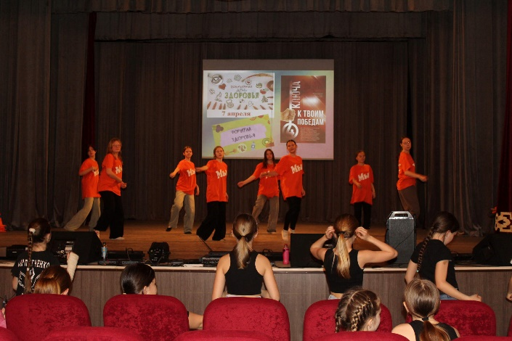 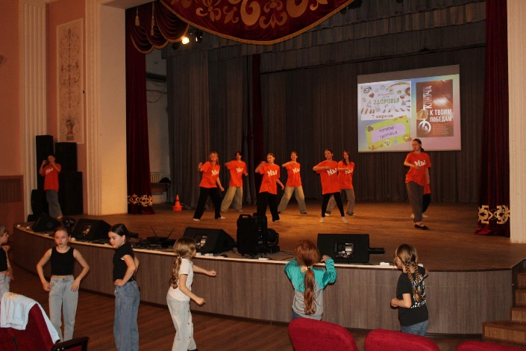
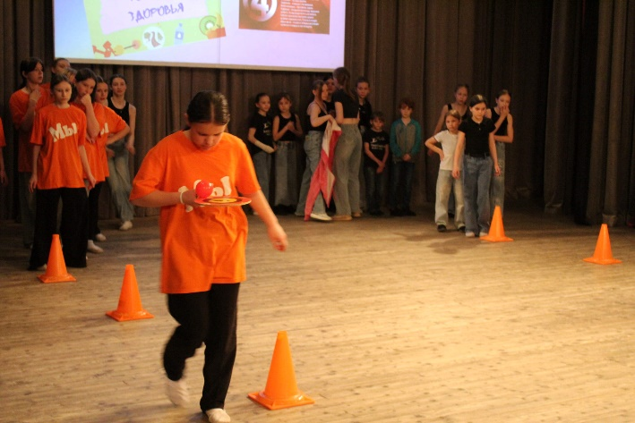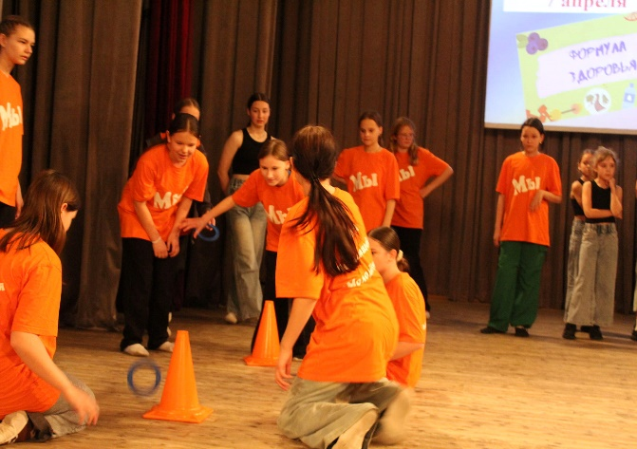

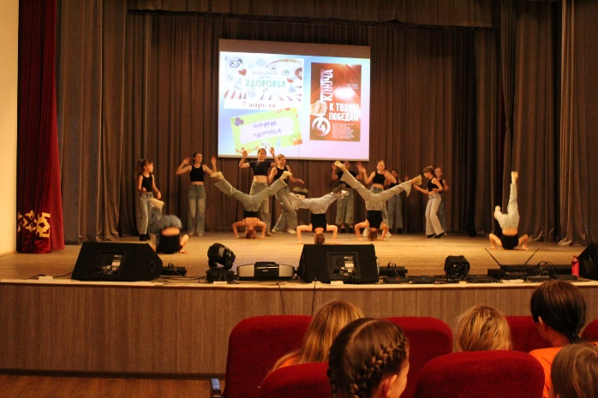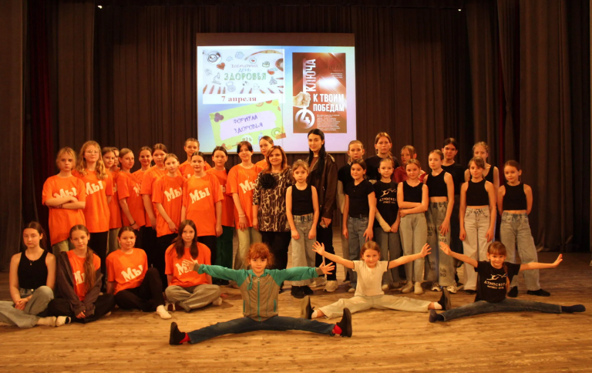
Акция "Сообщи, где торгуют смертью" состоялась в Новолеушковской.
с 24 марта по 4 апреля 2025 г. на территории Павловского района прошел I этап Всероссийской антинаркотической акции «Сообщи, где торгуют смертью» #социальнаяактивность93#антинарко
Участники подростково-молодёжного клуба волонтёрской деятельности "Лига молодёжи" распространили информационные листовки с телефонами доверия по торговым точкам станицы, перед этим с ними проведена тематическая беседа «В жизни много дорог – выбери правильную» .Так же информация размещена на интернет ресурсах Новолеушковского ДК и на информационных стендах.
Общероссийская антинаркотическая акция «Сообщи, где торгуют смертью»
Возможно, именно Ваша информация о местах приобретения и сбыта наркотиков или вовлечения в преступную деятельность поможет сохранить чью-то жизнь!
https://ok.ru/ndvorets.kultury/topic/158015378951444
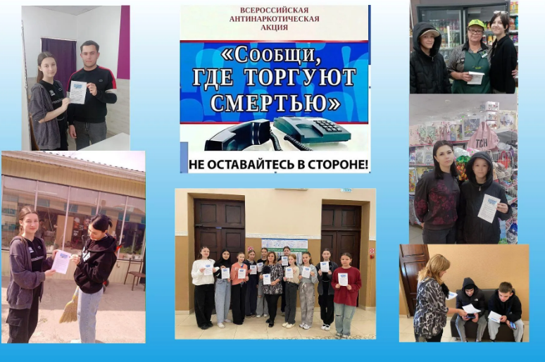

31.05.2025 "Зажигай правильно!"
31 мая, во Всемирный день без табака, в ДК станицы Новолеушковской прошла яркая и познавательная тематическая программа «Зажигай правильно».
Главная цель мероприятия — привлечь внимание молодежи к проблеме курения и показать, что жить активно и счастливо можно и нужно без вредных привычек. Организаторы не только рассказали о вреде табака и вейпов, но и создали настоящее пространство энергии, танца и осознанности.
Особое настроение празднику задали участники клуба «Лига молодёжи» и клуба «Атмосфера» , которые подготовили зажигательные танцевальные номера. Эти выступления стали отличной альтернативой пагубным привычкам: движение, улыбки и ритм объединили зал.
Содержательным и важным стало выступление фитнес тренера клуба "Атмосфера" Лягаевой Маргариты Владимировны. Она напомнила, что здоровье — это осознанный выбор, и курение не должно становиться нормой среди подростков.
Центральным элементом программы стал просмотр документального фильма «Курение. Взгляд изнутри», созданного Общероссийской организацией «Общее дело». Фильм развеял популярные мифы о «безвредности» электронных сигарет, кальянов и айкосов, показал научные факты и медицинские выводы о настоящем вреде этих устройств. Зрители признались, что многие моменты стали для них настоящим открытием.
После просмотра прошла живая дискуссия. Молодёжь задавала вопросы, делилась впечатлениями и уверенно заявляла: «Мы выбираем жизнь без дыма!»
В завершение все участники получили информационные листовки, подготовленные с участием волонтёров, а так же вручены зрителям и жителям станицы.. В листовках — простые и важные ответы: как отказаться от курения, почему это важно и куда обращаться за помощью.
Хотим отметить , что формат, в котором сочетаются танец, кино, живое слово и общение, особенно эффективен при работе с молодёжью. «Мы не только говорим “нельзя”, мы показываем — можно жить по-другому и быть счастливыми!#ЗОЖ #Антинарко #кинопротивнаркотиков
https://ok.ru/ndvorets.kultury/topic/158127784725780
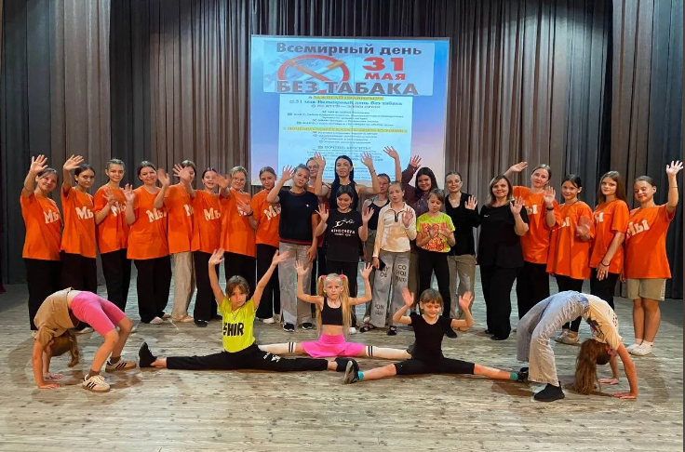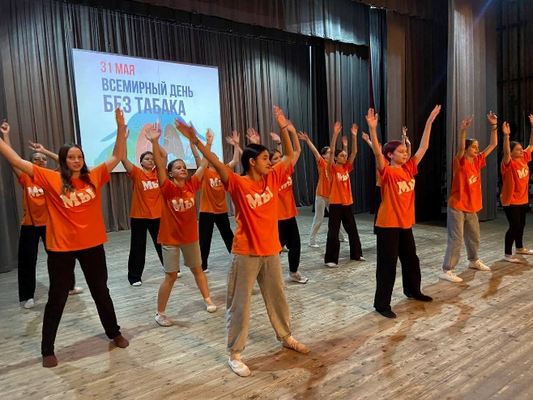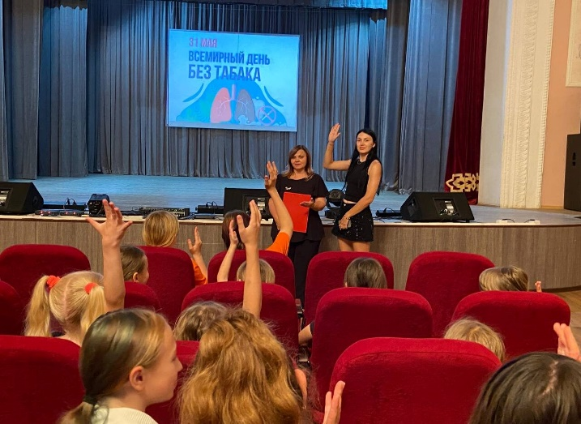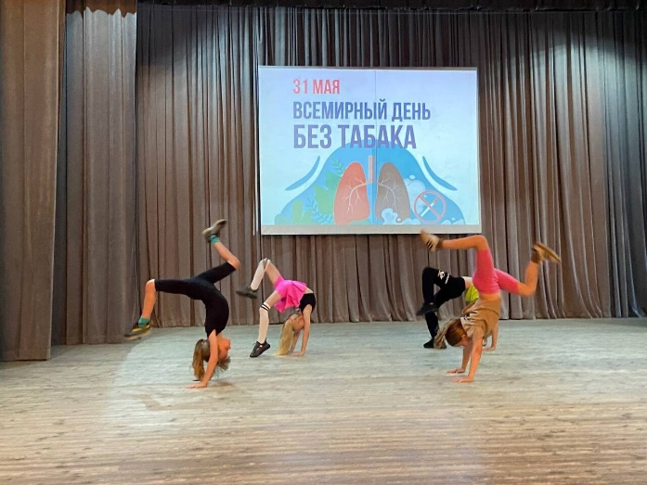
19.06.2025 «Территория ЗОЖ и творчества» тематическая программа, приуроченной ко Дню борьбы с наркоманией и незаконным оборотом наркотиков.
19 июня в Новолеушковском ДК прошла тематическая программа «Территория ЗОЖ и творчества», приуроченная ко Дню борьбы с наркоманией и незаконным оборотом наркотиков.
Для участников школьного лагеря «Радуга» и детей станицы был организован насыщенный день, полный активности, творчества и полезной информации.
Утро началось с весёлой игровой программы «Веселиться и играть и ни капли не скучать». Ребята участвовали в конкурсах, эстафетах, танцевали и заряжались энергией.
Параллельно проходили караоке-конкурс, мастер-класс по декоративно-прикладному творчеству и конкурс плакатов «Я выбираю ЗОЖ».
Особым блоком стала встреча с фельдшером наркологического кабинета ГБУЗ «Павловская ЦРБ» Светланой Николаевной Крупеня и школьным педагогом-психологом Еленой Юрьевной Гаврилец. Специалисты рассказали детям о важности правильного выбора, личных границ и здорового общения.
Финалом стал показ фильма «Четыре ключа к твоим победам» для старших ребят в рамках краевой киноакции «Кинематограф против наркотиков». Фильм вызвал живой отклик и стал поводом для размышлений.
Праздник прошёл в атмосфере дружбы, позитива и веры в счастливое и здоровое будущее! Мероприятие посетило 168 человек
Вечером, в 18.00 вместе с участниками летней досуговой площадки «Солнечный круг» ждем всех желающих на игровую программу на площади ДК — весёлые эстафеты, игры с мячами и обручами, танцевальные флешмобы
#Антинарко#Кинематографпротивнаркотиков#НоволеушковскийДК#ТерриторияЗОЖ
https://ok.ru/ndvorets.kultury/topic/158160190246164
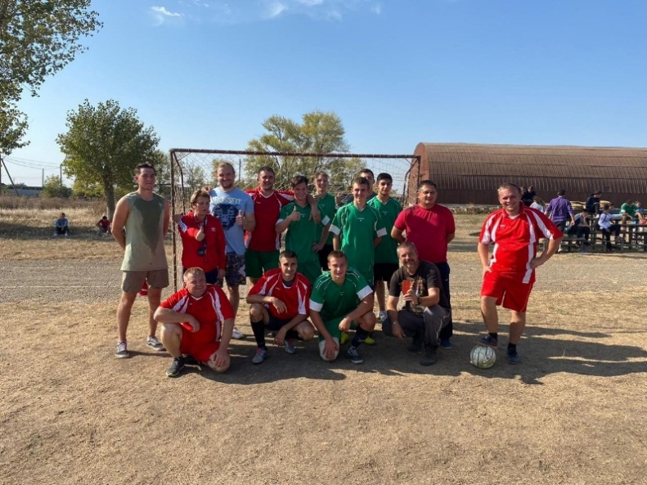
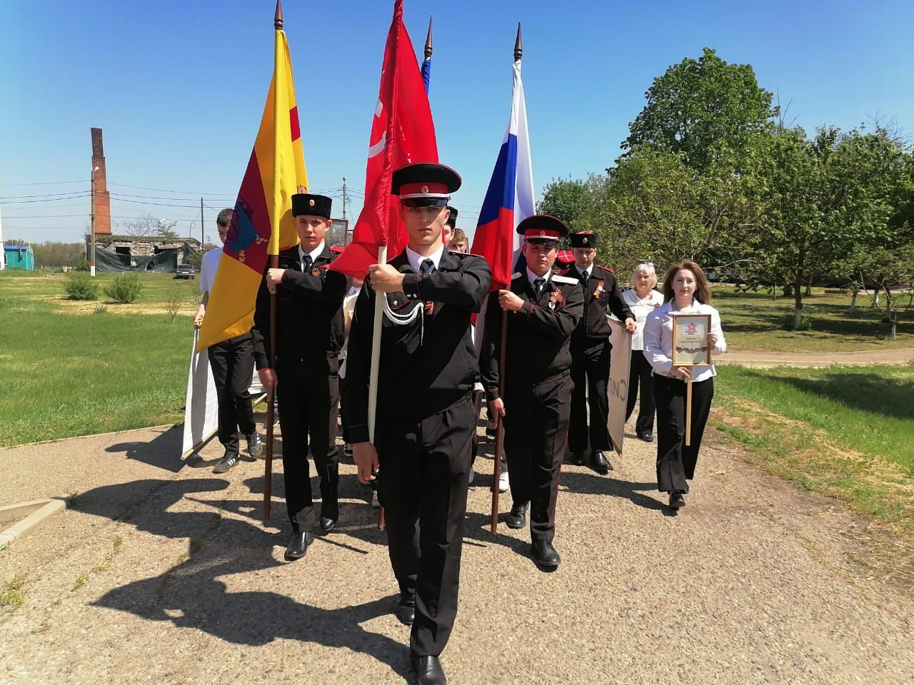
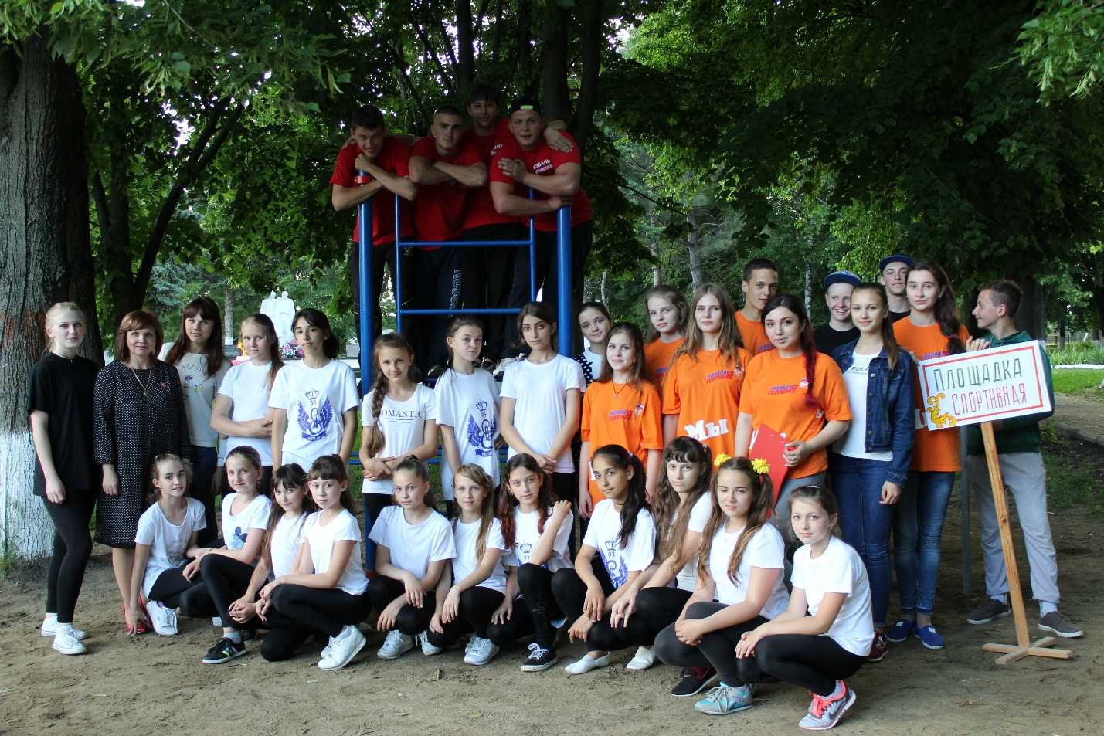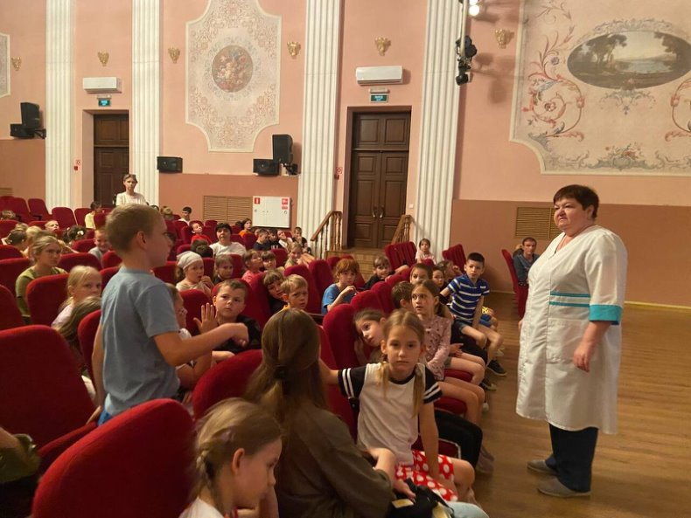
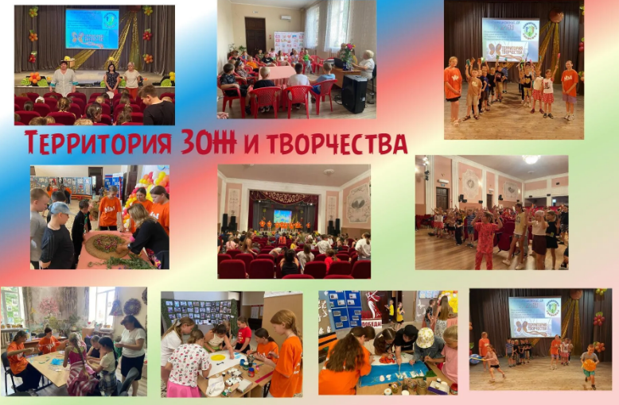

19.06.2025 "Играй! Двигайся! Побеждай!- игровая программа , приуроченная ко Дню борьбы с наркоманией и незаконным оборотом наркотиков в рамках программы «Территория ЗОЖ и творчества»
19 июня на площади состоялась вечерняя игровая программа «Играй! Двигайся! Побеждай!», ставшая финальным аккордом тематического дня «Территория ЗОЖ и творчества».
Мероприятие прошло в рамках Всероссийской антинаркотической акции, приуроченной ко Дню борьбы с наркоманией и незаконным оборотом наркотиков. Вечер объединил участников летней досуговой площадки «Солнечный круг», детей и подростков станицы.
Участников ждали весёлые эстафеты, подвижные игры с мячами и обручами, интеллектуальные конкурсы, танцевальные флешмобы и зарядка . Дети с радостью участвовали в командных заданиях, проявляли ловкость, смекалку и чувство юмора.
#Антинарко#ТерриторияЗОЖ#НоволеушковскийДК#ЛетоБезНаркотиков
https://ok.ru/ndvorets.kultury/topic/158160632220948
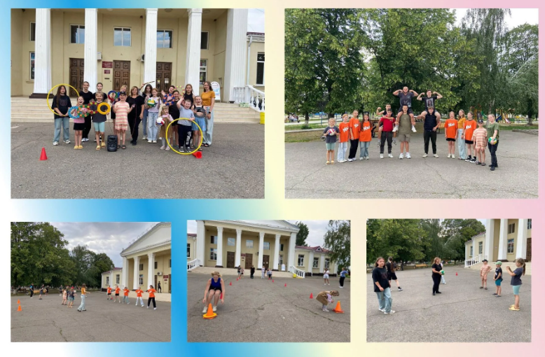
25.07.2025 «Без друзей меня чуть-чуть» - тематическая программа к Международному Дню дружбы и Тематический просмотр фильма антинаркотической направленности "Чужие" в рамках киноакции «Кинематограф против наркотиков»
25 июля в Новолеушковском ДК прошла тематическая программа «Без друзей меня чуть-чуть», приуроченная к Международному Дню дружбы ,включающая кинопросмотр антинаркотической направленности.
Целью мероприятия стало повышение осведомленности подростков о вреде наркотиков, формирование негативного отношения к вредным привычкам и воспитание ценностей настоящей дружбы и поддержки.
Своими приветственными словами мероприятие открыли подполковник запаса, войсковой старшина Новолеушковского хуторского казачьего общества Александр Геннадьевич Добровольский и Атаман Владимир Алексеевич Ралко. Они напомнили ребятам о роли казачества в воспитании молодёжи, важности традиций, силы духа и поддержки ближнего.
Особым моментом программы стал просмотр фильма «Чужие» в рамках киноакции «Кинематограф против наркотиков».
После просмотра участники поделились впечатлениями, задали вопросы, активно участвовали в обсуждении. Разговор продолжился в игровой форме: викторины, конкурсы и задания помогли ребятам закрепить полученные знания о дружбе, здоровье и ответственности за собственную жизнь.
Завершилась программа беседой «Стоп-буллинг», где подросткам напомнили: никто не имеет права унижать другого, а дружба, доброта и поддержка — главные ценности сильного человека.
Памятка для детей по профилактике с буллингом вручена каждому. #буллинг
#Антинарко#Кинематографпротивнаркотиков
https://ok.ru/ndvorets.kultury/topic/158218447555860
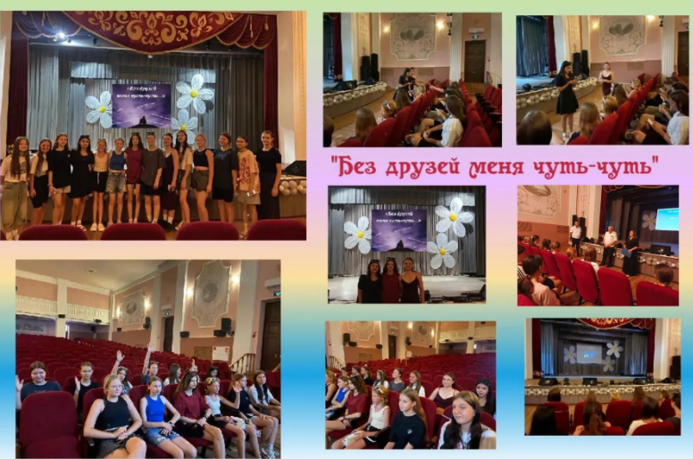
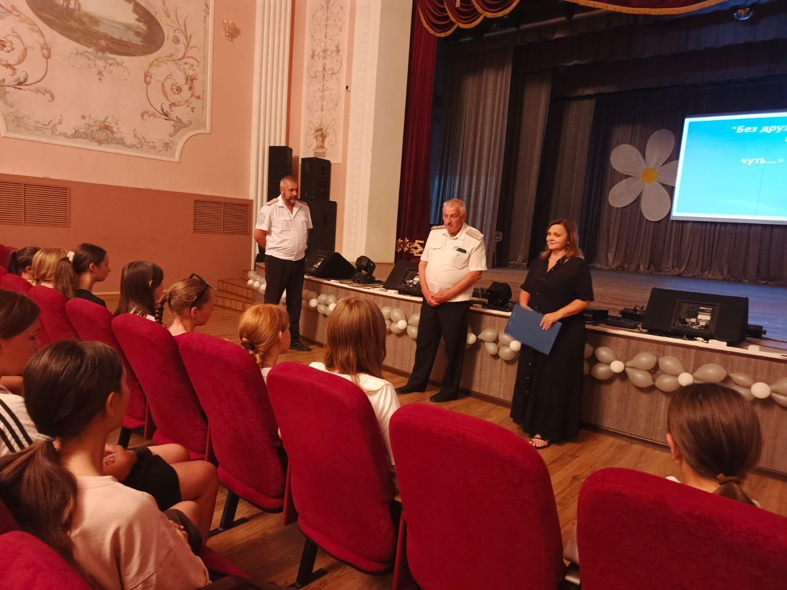
22.08.2025 «В ритме ЗОЖ" -тематическая программа с просмотром
фильма антинаркотической направленности "Наркотики.Паутина дьявола»" в рамках киноакции «Кинематограф против наркотиков».
22 августа в Новолеушковском ДК состоялась программа «В ритме ЗОЖ» в рамках краевой киноакции «Кинематограф против наркотиков».
Ребята участвовали в подвижных играх, эстафетах и конкурсах, где ещё раз убедились: здоровье, спорт и активность — это всегда весело и интересно.
Особое внимание было уделено важной теме — профилактике наркомании. Подростки посмотрели фильм «Наркотики. Паутина дьявола» (12+), разоблачающий миф о том, что «в жизни всё надо попробовать». Фильм показал: наркотики — это не свобода, а ловушка, которая разрушает здоровье, лишает будущего и запирает человека в «паутине» зависимости.
Своим мнением о важности выбора здорового пути поделились приглашённые эксперты, а это подполковник запаса, войсковой старшина Новолеушковского хуторского казачьего общества Александр Геннадьевич Добровольский которые подчеркнули- сила, смелость и будущее есть только у тех, кто выбирает жизнь без вредных привычек.
А уже завтра ребят ждёт яркое продолжение — командная игра «Лазертаг», которую организовал руководитель поискового отряда «Вихрь» Александр Геннадьевич Добровольский. Это отличная возможность проявить смекалку, командный дух и энергию в честной игре!
Делайте правильный выбор — выбирайте здоровье, движение и свободу! #Антинарко#КинематографПротивНаркотиков#ВритмеЗОЖ
https://ok.ru/ndvorets.kultury/topic/158261727137044
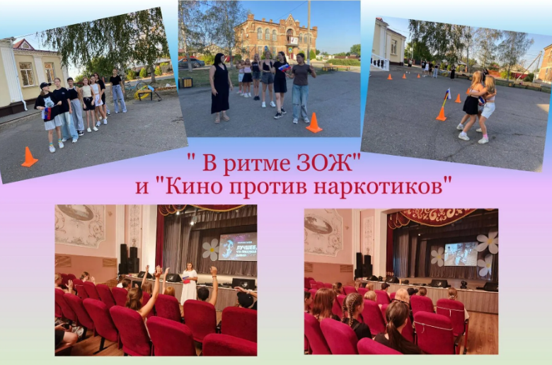
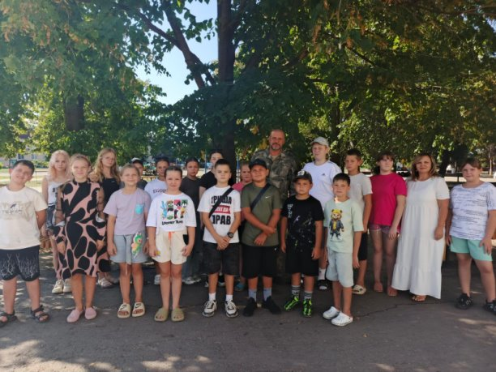
05.09.2025 «Добро пожаловать!»- День открытых дверей по вовлечению детей и молодёжи в кружки и клубы МБУ «ДК Новолеушковского СП» с целью организации их внеурочной занятости и просмотром фильма в рамках краевой киноакции "Кинематограф против наркотиков".
5 сентября в Новолеушковском ДК состоялся День открытых дверей- «Добро пожаловать!», организованный для учащихся МАОУ СОШ №6 им. Ф.И. Ярового. Главная цель мероприятия – вовлечение детей и молодежи в кружки и студии ДК, формирование у подрастающего поколения здорового образа жизни. В начале встречи ведущая поприветствовала ребят и рассказала о значении творческой занятости. Юные гости узнали о работе коллективов, а затем познакомились с руководителями кружков и студий: декоративно-прикладного искусства «Уют», вокальной патриотической студии «Русь», театрального клуба «Волшебный сундучок», клуба досуга «Непоседы», подростково-молодёжнго клуба «Лига молодежи» и танцевального коллектива «Фейерверк». Особое внимание было уделено краевой киноакции «Кинематограф против наркотиков». Ребята посмотрели фильм «Четыре ключа к твоим победам», в котором раскрывалась тема личностного роста и выбора жизненных ценностей. После просмотра состоялось обсуждение, в котором приняли участие приглашённые эксперты. Гаврилец Елена Юрьевна- педагог- психолог МАОУ СОШ№6 им. Ф. И. Ярового Булатняя Оксана Сергеевна- Советник директора по воспитанию "Павловский техникум профессиональных технологий". В завершение мероприятия школьники получили афиши с приглашениями в кружки и клубы ДК и были приглашены стать частью дружной и творческой семьи Новолеушковского Дворца культуры. День открытых дверей стал для ребят не только интересным и познавательным событием, но и отправной точкой к новым возможностям, знакомствам и творческим победам..#антинарко#кинематографпротивнаркотиков
https://ok.ru/ndvorets.kultury/topic/158283826793748
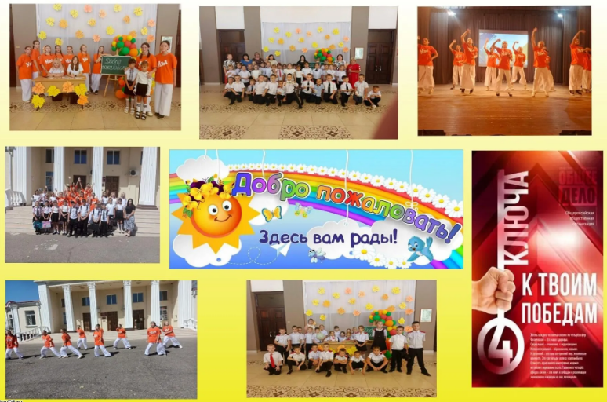

11.09.2025 "День трезвости" – кинолекторий с приглашенным экспертом и просмотром фильма «Алкоголь. Незримый враг»
11 сентября в Новолеушковском ДК состоялась тематическая программа «День трезвости». В этот день жители станицы, учащиеся 7 классов школы МАОУ СОШ №6 им. Ф.И. Ярового имели возможность глубже понять влияние алкоголя на здоровье, семью и общество.
Мероприятие открыла ведущая, которая рассказала о целях акции и представила приглашённого эксперта — участкового - стажора Новолеушковского СП Букат Максима Ивановича, который поделился реальными историями и статистикой преступлений, связанных с алкоголем.
Кульминацией программы стал кинолекторий с показом документального фильма «Алкоголь. Незримый враг».
#ДеньТрезвости#Антинарко#кинематографпротивнаркотиков
https://ok.ru/ndvorets.kultury/topic/158292638240020
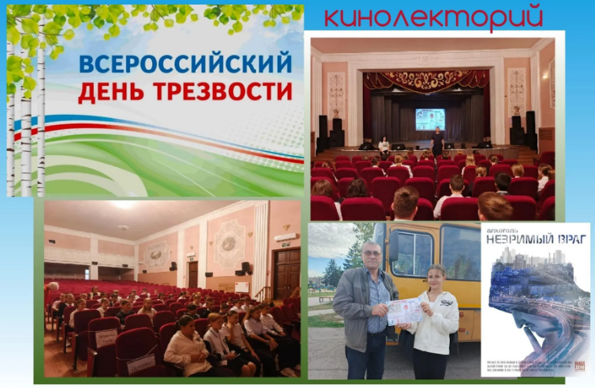
14.10.2025 «Цена зависимости жизнь»-кинолекторий в рамках краевой киноакции «Кино против наркотиков» с просмотром фильма «Алкоголь. Незримый враг»
14 октября 2025 года в МБУ «ДК Новолеушковского сельского поселения» прошёл кинолекторий в рамках краевой киноакции «Кино против наркотиков».
Главная цель встречи - профилактика наркомании среди молодежи и формирование ответственного отношения к своему здоровью и жизни.
В мероприятии приняли участие учащиеся 6 классов МАОУ СОШ №6 им.Ф.И.Ярового, педагоги и гости. Перед ребятами выступила специалист по молодёжной политике Новолеушковского сельского поселения Нагайцева Екатерина Сергеевна, которая рассказала о том, как важно вовремя сказать «нет» пагубным привычкам и выбрать путь личностного роста. Зрителям был представлен документальный фильм «Алкоголь. Незримый враг», который поднимает острые вопросы, касающиеся социальных последствий распространения алкоголя в обществе: связи между алкоголем и уровнем преступности, сиротством, разрушением семей и угрозой здоровью нации. Авторы предлагают взглянуть на проблему под новым углом - через наблюдение за сообществом живых существ, существующим на планете миллионы лет, и тем, что происходит, когда в их мир проникает этот «незримый враг».
После просмотра состоялось живое обсуждение, в ходе которого школьники делились своими мыслями и впечатлениями, размышляя о том, как пагубные привычки влияют на человека и общество в целом.
В завершение мероприятия всем участникам были розданы информационные листовки в рамках Всероссийской акции
«Сообщи, где торгуют смертью»,призванной привлечь внимание граждан к борьбе с незаконным оборотом наркотиков и алкоголя.
Подобные кинолектории помогают молодёжи понять, что жизнь - это главная ценность, и только от каждого из нас зависит, каким будет будущее - светлым и здоровым или разрушенным вредными привычками.
#Антинарко #кинематоргафпротивнаркотиковhttps://ok.ru/ndvorets.kultury/topic/158344233094420
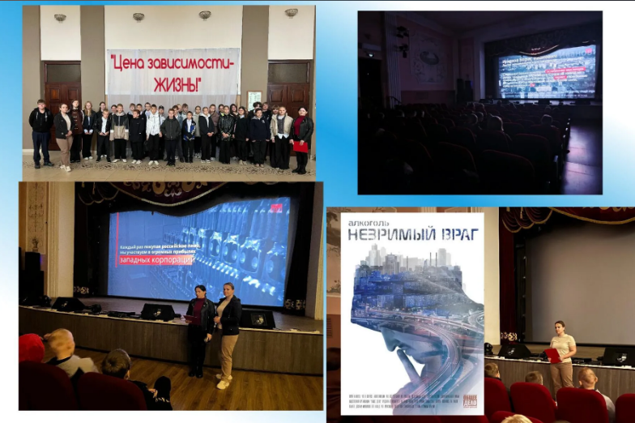
Общероссийская антинаркотическая акция «Сообщи, где торгуют смертью»
с 13 по 24 октября 2025 года на территории Павловского района прошел II этап Всероссийской антинаркотической акции
«Сообщи, где торгуют смертью»
А в Новолеушковском ДК состоялась беседа с молодёжью, посвящённая вопросам профилактики наркомании.
Встреча прошла при участии Атамана Новолеушковского хуторского казачьего общества Ралко Владимира Алексеевича, который напомнил ребятам о важности личной ответственности и гражданской позиции:
В ходе мероприятия молодёжи были розданы информационные листовки с контактами горячих линий и советами, как поступать в случае обнаружения подозрительных лиц или фактов оборота наркотиков.
Акция призывает всех не оставаться равнодушными и помнить:
равнодушие убивает, а участие спасает!
#социальнаяактивность93#антинарко
https://ok.ru/ndvorets.kultury/topic/158341911678228
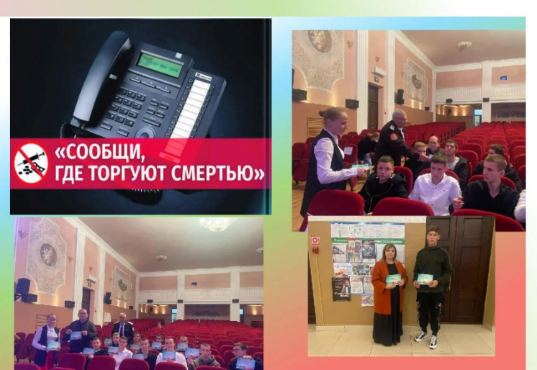
КОНКУРСЫ
«Спасем жизнь вместе» региональный этап Всероссийского конкурса социальной рекламы антинаркотической направленности и пропаганды здорового образа жизни
На Кубани в марте- апреле состоялся региональный этап Всероссийского конкурса социальной рекламы антинаркотической направленности и пропаганды здорового образа жизни «Спасем жизнь вместе!». Конкурс проводился в целях привлечения внимания общественности к проблеме незаконного потребления наркотических средств, психотропных веществ и формирования в обществе негативного отношения к их незаконному потреблению.
В номинации «Лучший макет наружной социальной рекламы, направленной на снижение спроса на наркотики» отмечена работа, подготовленная Александром Хлыбовым, участником подростково-молодёжного клуба волонтёрской деятельности «Лига молодёжи» Новолеушковского Дворца культуры .
Начальник Отдела МВД России по Павловскому району полковник полиции Максим Зайцев и врио начальника отделения контроля за оборотом наркотиков капитан полиции Олег Лобко поздравили победителей, вручив им грамоты.
Максим Александрович отметил значимость подобных творческих конкурсов, а также поблагодарил конкурсантов за активное участие и пожелал дальнейших творческих успехов. Работа Александра будет представлять Краснодарский край на федеральном уровне.
#СпасемЖизньВместе#ЛигаМолодёжи#НоволеушковскийДК#Антинарко#ЗОЖ#Гордимся#ПавловскийРайон#социальнаяактивность93
https://ok.ru/ndvorets.kultury/topic/158029273369876

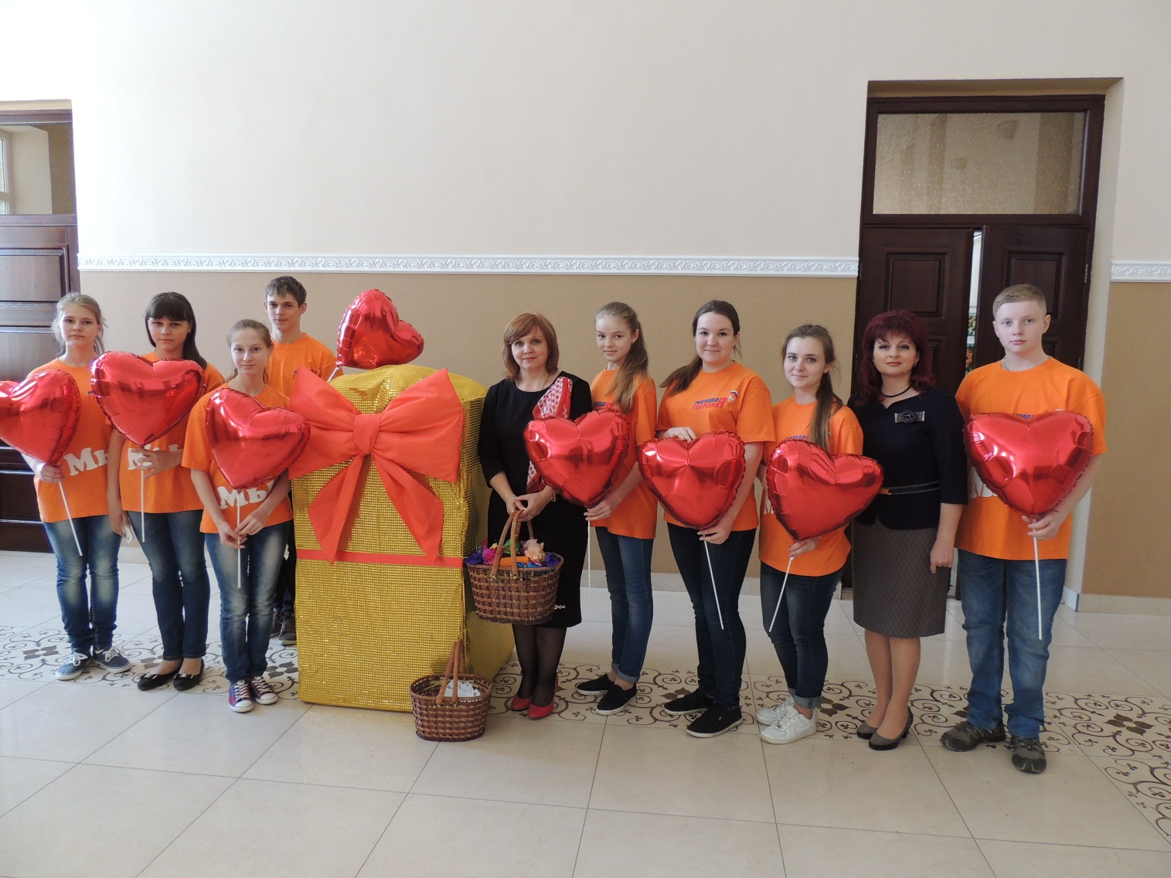
В муниципальном бюджетном учреждении «Новолеушковская сельская библиотека имени И.И. Никонова» ведется регулярная работа по популяризации здорового образа жизни и профилактике вредных привычек среди подрастающего поколения. Библиотекари в своей работе ставят перед собой задачи, направленные на расширение информационного кругозора детей, подростков и молодёжи, а также системную профилактику вредных привычек.
особенностью таких мероприятий является «скрытая профилактика», когда детям не говорится о вреде тех или иных видов негативных веществ, а активно пропагандируется здоровый образ жизни.
В библиотеке работа по антинаркотическому направлению проводится согласно плана на 2025 год, используя разнообразные формы и методы.
В данном направлении сотрудники библиотеки провели следующие мероприятия: ПРОФИЛАКТИКА ВРЕДНЫХ ПРИВЫЧЕК

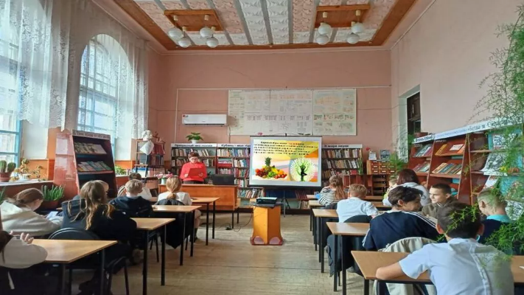
17 января в читальном зале была проведена познавательная программа «Твори своё здоровье сам». Участниками мероприятия стали ученики 7 класса СОШ №6. В начале мероприятия ребята узнали, что каждый человек — сам творец своего здоровья и очень важно с раннего возраста заниматься физкультурой, закаливанием, соблюдать правила личной гигиены, рационально питаться. В ходе мероприятия затронута тема вредных привычек и способы борьбы с ними. С большим энтузиазмом присутствующие принимали участие в играх и конкурсных заданиях: учились составлять распорядок дня, правильно следить за собой, складывали пословицы и поговорки «Народная мудрость гласит», «ЗОЖ — это стильно», отгадывали загадки о здоровье и спорте. Для укрепления здоровья и выявления самого сильного ребята посоревновались в «Армрестлинге». Также в рамках краевой киноакции "Кинематограф против наркотиков" состоялся обзор фильма «Курение. Взгляд изнутри», после чего обсудили проблему вредных привычек. Ребята пообещали бережнее относиться к своему здоровью.
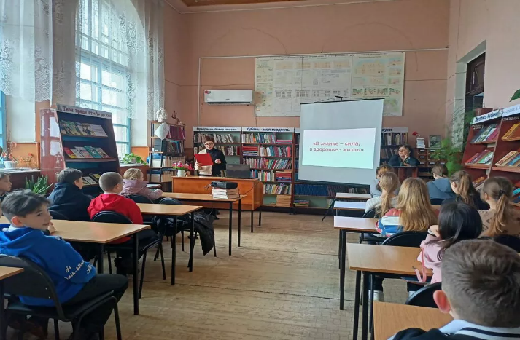
14 февраля в читальном зале был проведён тематический час «В знании - сила, в здоровье — жизнь». Участниками мероприятия стали ученики 6 класса СОШ №6. Здоровье — бесценное богатство каждого человека в отдельности, и всего общества в целом. Только здоровый человек может в полной мере ощутить радость жизни. Ему легко учиться и работать, заниматься любимыми делами и увлечениями. Но как же его сохранить? На этот вопрос искали ответ ребята. А что бы закрепить знания в этой области учащиеся с интересом выполняли различные конкурсные задания «Правила ЗОЖ», «Народная мудрость гласит», «В мире физкультуры и спорта», разгадывали ребусы на тему «Здоровье и его составляющие», отвечали на вопросы викторины «Полезные привычки. Также в рамках краевой киноакции "Кинематограф против наркотиков" прошел обзор фильма «Знаки беды» о тяжёлом преодолении наркозависимости среди несовершеннолетних, о боли и страдании, о пережитом опыте подростков, и их родителей. В завершение мероприятия школьники пришли к общему выводу, что здоровье – это культура, реальные ежедневные действия и знания, которые создают образ жизни человека. Очень важно воспитывать в себе культуру здоровья. Это кропотливый труд на пути к самосовершенствованию, наградой за которое будет не только физическое благополучие, но и ясность ума, полнота чувств и постоянный приток бодрости.
01 марта к Международному дню борьбы с наркоманией в читальном зале библиотеки прошла беседа–диалог «Соблазн велик, но жизнь дороже». Основная цель - формирование активной жизненной позиции, здорового образа жизни и сознательного отказа от вредных привычек и зависимостей.
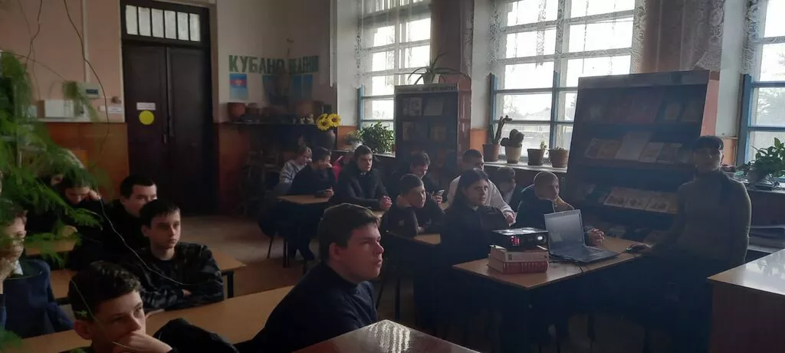

В беседе обсуждались вопросы пагубного влияния курения, алкоголя, наркотических средств на здоровье человека. С присутствующими выяснили причины появления вредных привычек: слабость характера, дурная компания, желание казаться взрослым, простое любопытство.
Ребята высказали собственные мнения о том, насколько важен для человека здоровый образ жизни, как обойтись без вредных привычек при решении жизненных проблем, как научиться организовывать разумный досуг. В ходе мероприятия библиотекарь продемонстрировала фильм антинаркотической направленности в рамках краевой киноакции «Кинематограф против наркотиков» - «Наркотики. Паутина дьявола».
Данный фильм о вреде наркотиков для школьников создан специально для подростков от двенадцати лет и старше, чтобы они, узнав секреты манипуляции, посредством которых наркодилеры подсаживают на наркотики, прошли в своей жизни мимо проблемы наркомании, чтобы помочь подросткам однажды сказать уверенное «нет», если кто-то предложит им попробовать какие-то наркотические средства. Также этот документальный фильм можно рассматривать как фильм о вреде наркотиков, который поможет людям предотвратить множество роковых ошибок, особенно в юном возрасте!
После мероприятия присутствующие получили листовки «Против зла все вместе»
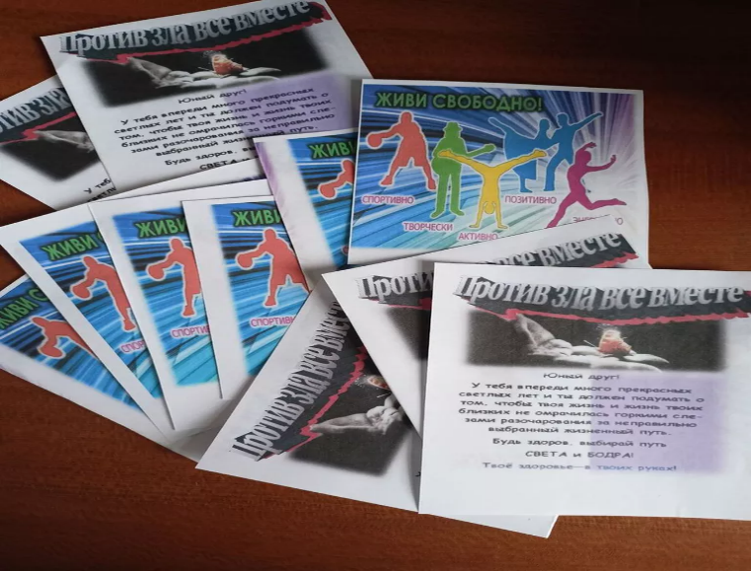

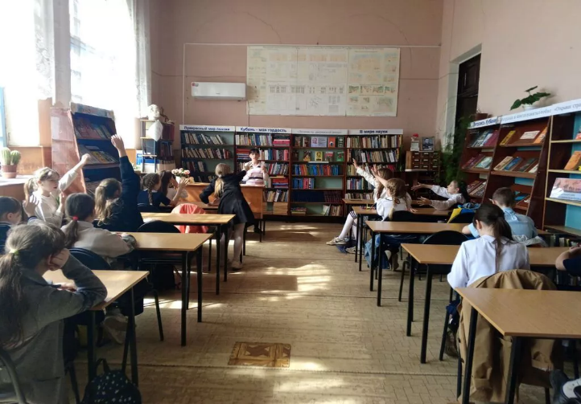
Всемирный день здоровья отмечается 7 апреля. Это день для каждого, кто заботится о своем благополучии, здоровом теле и крепком духе, а также стремится к защите окружающей среды и улучшению экологической обстановки, что непосредственно влияет на развитие здоровой нации.
В Новолеушковской сельской библиотеке имени И.И. Никонова 5 апреля был проведен тематический час «На вредные привычки времени нет».
Во вступительном слове библиотекарь побеседовала со слушателями о здоровье и его составляющих, об аспектах здорового образа жизни, среди которых физическая активность, правильное питание, отказ от вредных привычек, личная гигиена, соблюдение режима сна, закаливание, положительные эмоции.
О каждом из компонентов ЗОЖ было обстоятельно рассказано. Ведущая напомнила про ежедневную норму шагов, умеренное употребление сахара, регулярное мытьё рук и другое.
В завершении мероприятия был проведен обзор фильма "Знаки беды"

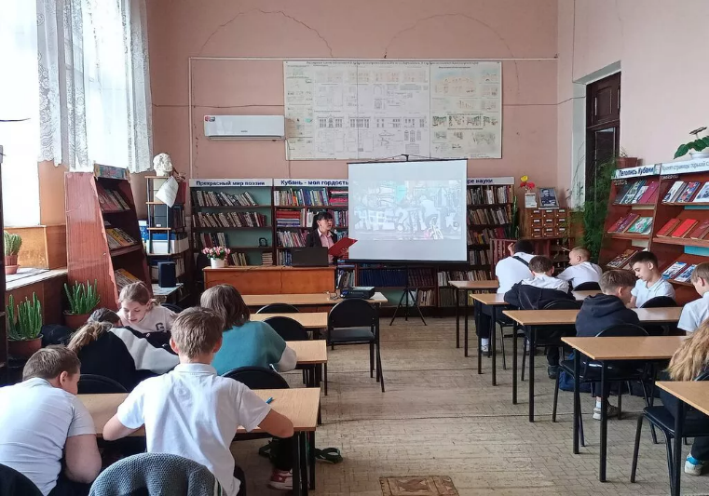
17 мая был проведен час здоровья «Курить не модно – дыши свободно» Мероприятие было посвящено Всемирному дню без табака, который отмечается по инициативе Всемирной организации здравоохранения.
Библиотекарь рассказала ребятам о разрушительном действии табака на здоровье человека, о том модно ли курить в современном мире. Ребята ознакомились со статистикой курящих людей, выяснили какой вред, наносят курильщики себе и окружающим. Далее ребята поучаствовали в викторине, призванной расширить и закрепить знания о пагубном действии никотина.
И в заключение мероприятия провели обзор фильма «Знаки беды».
Проведенное мероприятие поможет задуматься ребятам о вреде курения.

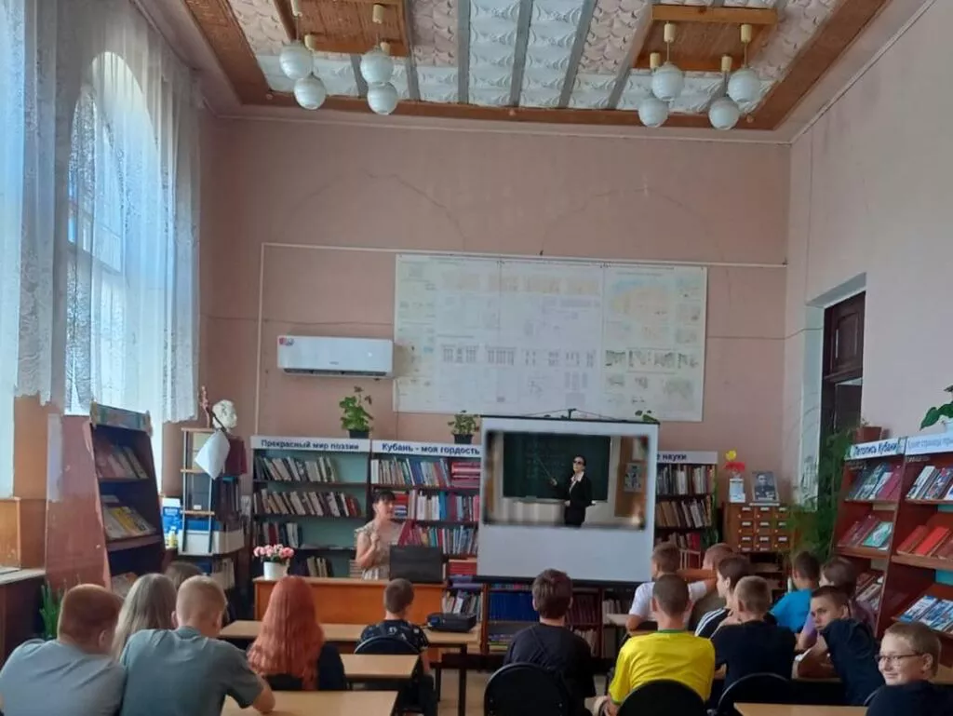
26 июня в рамках Международного дня борьбы с наркоманией и с целью формирования и развития у подрастающего поколения культуры здорового образа жизни, негативного отношения к наркотикам и другим вредным привычкам в Новолеушковской сельской библиотеке прошел информационный час «На спортивной волне». Библиотекарь проинформировала ребят об основных причинах употребления молодыми людьми наркотических средств, рассказала, как вести себя, если знакомые или друзья пристрастились к наркотикам и куда обратиться за помощью. Ребята активно участвовали в диалоге, отвечали на вопросы викторины «Выбор за тобой» и выразили свое негативное мнение об употреблении наркотиков, алкоголя и курения. В ходе мероприятия ребята сделали вывод, что с раннего возраста необходимо вести активный образ жизни, заниматься физкультурой и спортом, соблюдать правила личной гигиены, добиваться разумными путями подлинной гармонии здоровья.
В рамках краевой киноакции "Кинематограф против наркотиков" состоялся обзор фильма «Наркотики. Паутина дьявола».

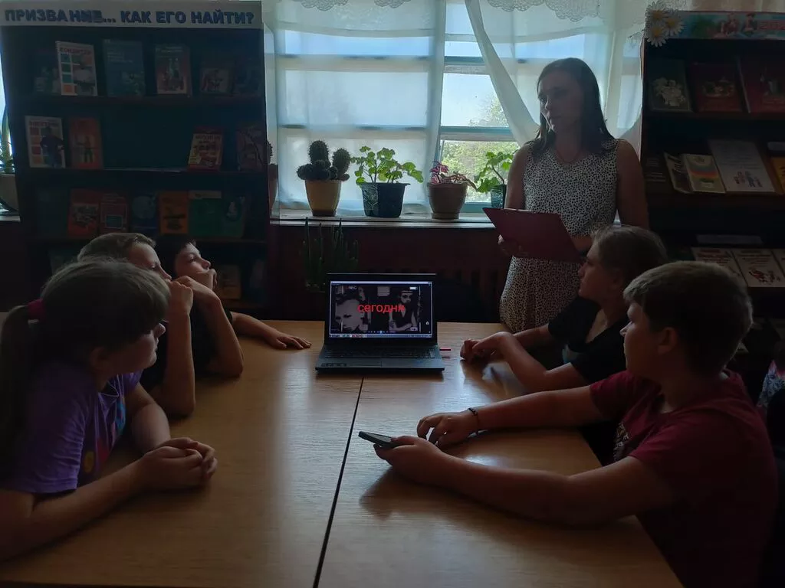
12 июля в читальном зале библиотеки был проведен час здоровья «Маленькие хитрости крепкого здоровья». Человек — совершенство природы. Для того, чтобы он мог пользоваться благами жизни, наслаждаться ее красотой, очень важно иметь здоровье. О его сохранении, как о самой главной человеческой ценности, люди задумывались во все времена. Стресс, хроническая усталость, неправильный режим дня, несбалансированное питание — все эти факторы, постоянно наполняющие жизнь современного человека , приводят к серьезным заболеванием. Здоровый образ жизни — это движение, рациональное питание, правильное дыхание, свет, воздух, вода. Это жизнь без наркотиков и алкоголя. Все это открывает путь к долголетию. Об этом библиотекарь рассказывала ребятам. Они активно отвечали на вопросы викторины про здоровье, разгадывали кроссворды с зашифрованными названиями фруктов, овощей и ягод. Сделали аппликацию «Россия — здоровая держава».
Также провели обзор фильма «Бывших не бывает». В конце просмотра участники согласились с тем, что наркомания и алкоголизм негативно влияют на здоровье человека и его полноценную интересную жизнь.

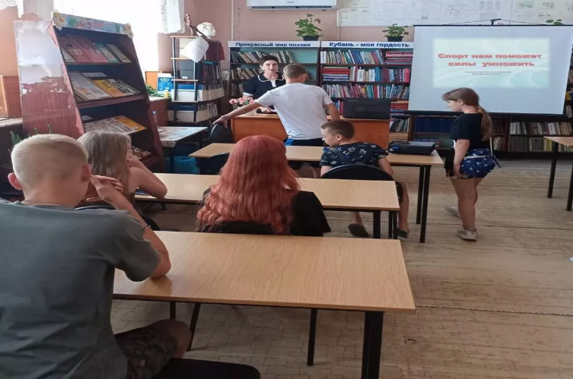
9 августа с целью привлечения подрастающего поколения к активному отдыху и здоровому образу жизни в библиотеке был проведен тематический час «Спорт нам поможет силы умножить»
Библиотекарь рассказала о важности занятиями спортом, необходимости правильно питаться, вести активный образ жизни. Она подчеркнула, что для одних спорт – это хобби, а для других – профессия и смысл жизни. Ну а какой же праздник без спортивных соревнований? Разделившись на 2 команды, ребята соревновались в играх и эстафетах: «Кто самый сильный», «Виды спорта», «Найди отличия», «Спортивный инвентарь и снаряжение», «Известные спортсмены» и многие другие. Любители спорта выполнили несложную разминку. Дети с удовольствием разгадывали спортивные загадки. Все участники получили огромный заряд бодрости и отличного настроения!
Мероприятие было насыщено двигательной активностью детей, смехом и весельем. Закончилось мероприятие просмотром фильма «Наркотик. Паутина дьявола»

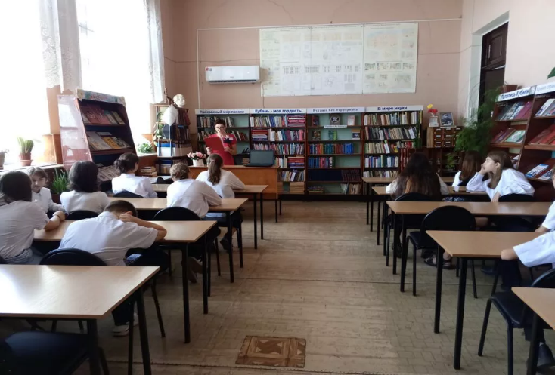
11 сентября ежегодно проводится Всероссийский День трезвости. В целях борьбы с алкогольной зависимостью и популяризацией трезвого образа жизни с учащимися была проведена беседа "Трезвость - норма жизни!» Задача, которой была дать предостерегающую информацию и уберечь от беды, предоставить убедительное объяснение последствий злоупотребления для собственного здоровья, особо отметив, что злоупотребление алкоголем прямо или косвенно является одной из важнейших причин высокой смертности населения. Ребята просмотрели фильм по данной теме и сделали вывод, что наше здоровье в наших руках. Режим дня, правильное питание, физическая активность, прогулки на свежем воздухе, позитивные мысли - вот важные составляющие крепкого здоровья! И немаловажную роль играет отказ от вредных привычек. Провели «Свою игру», где ребята активно отвечали на вопросы и узнавали много интересного и познавательного о ЗОЖ.
Итогом мероприятия стал вывод, который сделали дети: «Формирование привычки к сохранению здоровья поможет им вырасти активными и успешными. Здоровый образ жизни: заниматься спортом, правильно питаться, соблюдать режим дня, а главное, быть стойким по отношению к вредным привычкам».

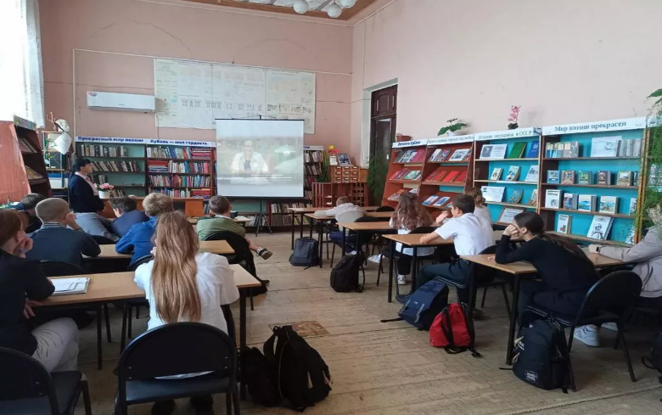
16 октября в читальном зале библиотеки прошла беседа «Если хочешь быть здоров, спорт тебе помочь готов!» о важности соблюдения здорового образа жизни, полезности занятия спортом. В ходе беседы разобрали понятия ЗОЖ и правильное питание, поговорили о рационе, о важности соблюдения режима питания и о том как важно заниматься спортом.
Затем ребята приняли участие в различных конкурсах и играх.
В конце мероприятия состоялся обзор фильма антинаркотической направленности «Лучшее что придумал дьявол» и были розданы листовки «Молодежь выбирает ЗОЖ»
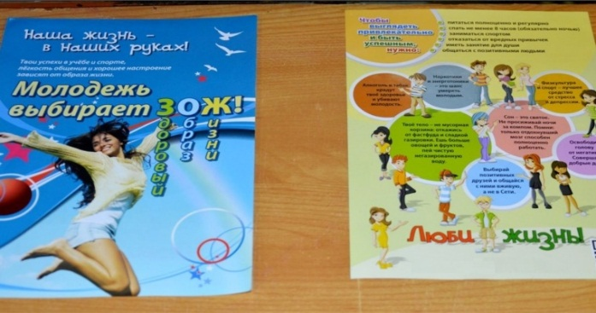

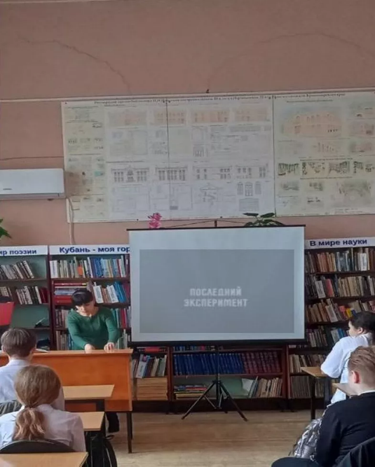
21 ноября к Международному дню отказа от курения в библиотеке был проведен тематический час «Сохрани свои легкие». Беседа была посвящена здоровому образу жизни. Дети узнали о вреде курения сигарет, о том, что курение – одна из самых значительных угроз здоровью человека. Ребята познакомились с историей происхождения табакокурения, поговорили о вредных и опасных для жизни веществах, которые входят в состав сигарет, о болезнях, возникающих вследствие продолжительного курения.
В завершении мероприятия был показан обзор фильма антинаркотической направленности «Последний эксперимент» рассказывает о вредном и смертельном воздействие синтетических наркотиков на организм человека, направлен на формирование негативного отношения к их потреблению и пропаганду здорового образа жизни.

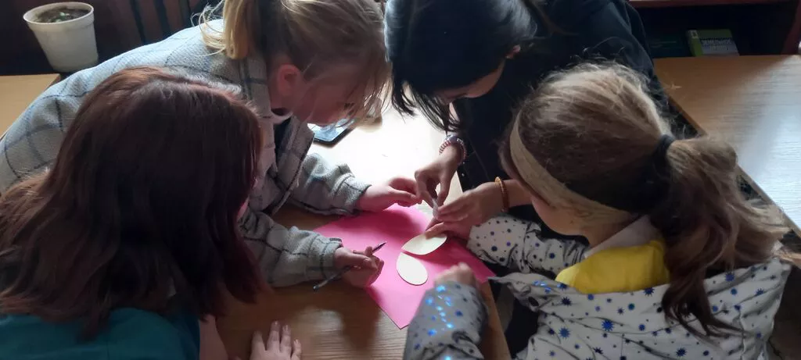
3 декабря в библиотеке состоялся тематический час «Знать сегодня что бы жить завтра» к Всемирному дню борьбы со СПИДом, который был учрежден в 1988 году по инициативе Всемирной организации здравоохранения и Генеральной Ассамблеи ООН. Ребята познакомились с первичными понятиями о СПИДе, о способах распространения заболевания и мерах профилактики, узнали о том, что символом борьбы со СПИДом является красная ленточка, которая обозначает поддержку, сострадание и надежду на будущее без СПИДа. В ходе мероприятия, обучающиеся пришли к выводу, что самое драгоценное у человека – здоровье. Только здоровый, всесторонне развитый, образованный человек способен быть настоящим творцом собственной судьбы и судьбы своей страны.

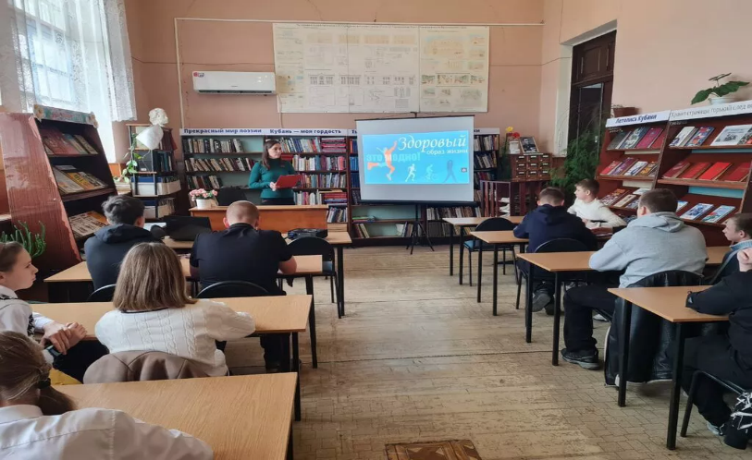
11 декабря в библиотеке для учащихся школы проведён час информации «Здоровый образ жизни, путь к долголетию». Ребятам было рассказано о том, как важно заботиться о своём благополучии, здоровом теле и крепком духе, а также заботиться о защите окружающей среды, потому что это непосредственно влияет на развитие здоровой нации. Пропаганда здорового образа жизни среди подрастающего поколения - это важная задача государства. Так же поговорили с учащимися о правильном питании, закаливании, о полезных и вредных привычках. Ребята совместно собрали пословицы о здоровом образе жизни, отгадали все загадки по теме, поучаствовали в конкурсе "Самый быстрый". Затем провели обзор фильма "Наркотики. Паутина дьявола" в рамках краевой киноакции "Кинематограф против наркотиков".

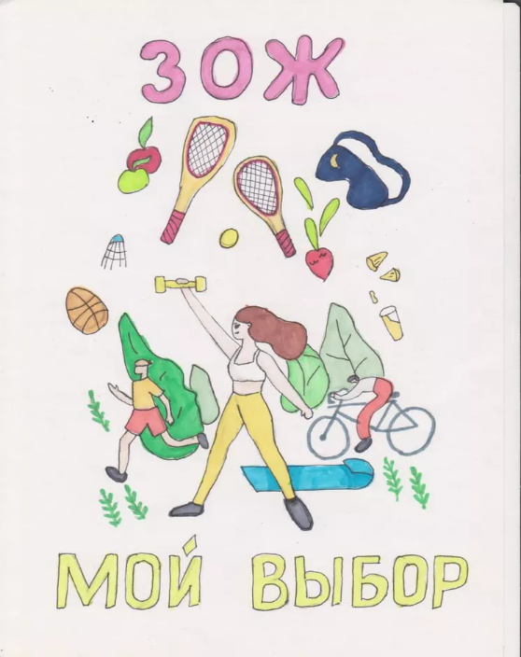
С 18 января для учреждений культуры Павловского района был организован муниципальный этап Всероссийского конкурса социальной рекламы антинаркотической направленности «Спасем жизнь вместе».
В нём приняли участие 10 учреждений культуры Павловского района: МБУ «ДК» Веселовского СП, МБУ «СКЦ МО Северное СП», МБУ «ДК МО Незамаевское СП», МБУ «ДК Новолеушковского СП», МБУ «СКЦ МО Среднечелбасское СП», МБУ «СКЦ МО Новопластуновское СП», МБУ ДО ДШИ ст. Павловской, СК х. Новый, МБУ «Новолеушковская сельская библиотека им. Никонова» и МБУ «Библиотека МО Упорненское СП».
От Новолеушковской библиотеки в конкурсе приняла участие Бахал Варвара Александровна в номинации «Лучший макет наружной социальной рекламы, направленной на снижение спроса на наркотики» и стала победителем.
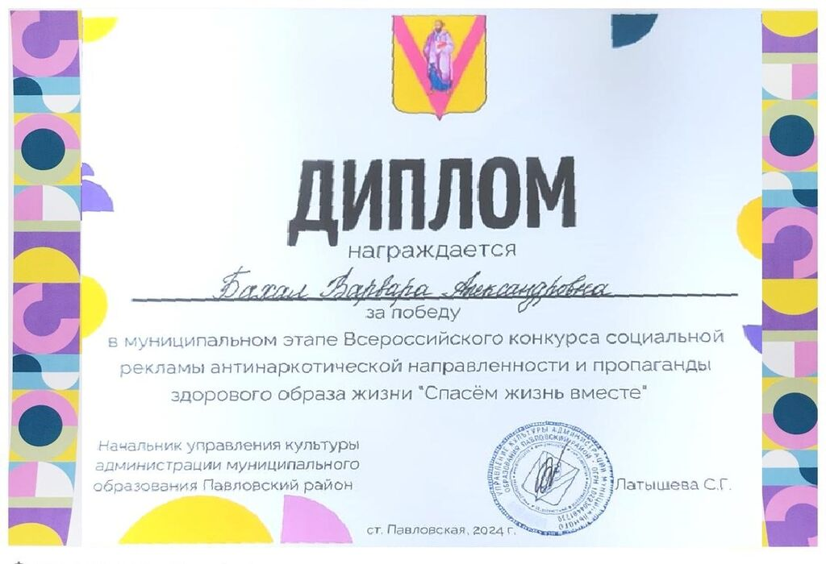

В конкурсе антинаркотических плакатов, рисунков, граффити и буклетов направленных на пропаганду здорового образа жизни «Твое ВРЕМЯ» принял участие Бахал Матвей Александрович.
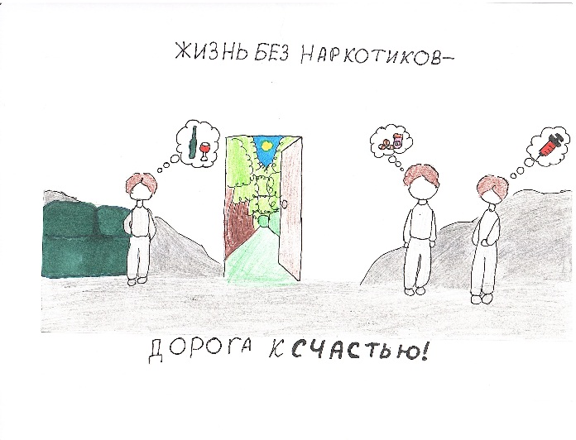

Участие в акциях:
С марта по октябрь 2025 года библиотека приняла участие в общероссийской антинаркотической акции «Сообщи где торгуют смертью», участие в оперативно-профилактическая операция «Мак -2025».
Подводя итоги антинаркотической информационно - просветительской работы библиотеки было проведено 21 мероприятие, которое посетили – 291 человек. Библиотекарями выпускались, информационные листовки по пропаганде здорового образа жизни и профилактике наркомании, которые раздавались детям. Здоровый образ жизни сегодня – это требование времени. Быть здоровым стало модно и престижно. Современный подход в решении данной проблемы говорит о том, что наряду с активным просвещением в вопросах различных видов зависимостей, обучением безопасному для здоровья поведению должна идти пропаганда здорового образа жизни. Важно стимулировать интерес молодежи к здоровому образу жизни, демонстрировать подрастающему поколению как можно больше позитивных примеров, чтобы у молодых людей была возможность выбора не между здоровым или нездоровым образом жизни, а из большого количества разнообразных вариантов здорового и созидающего поведения.

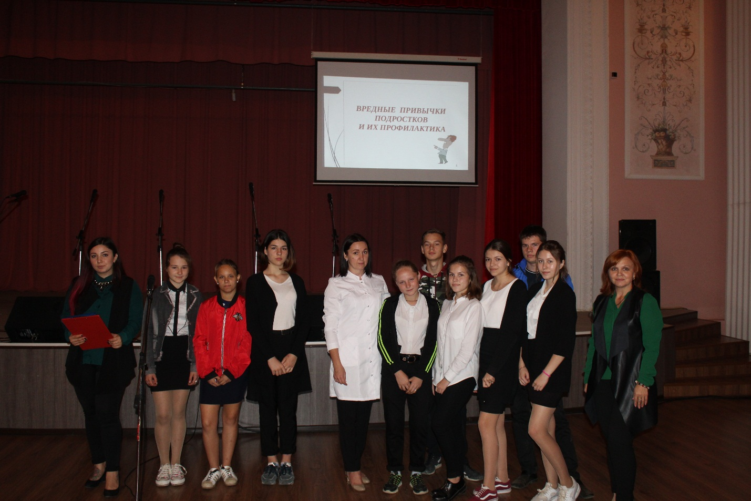
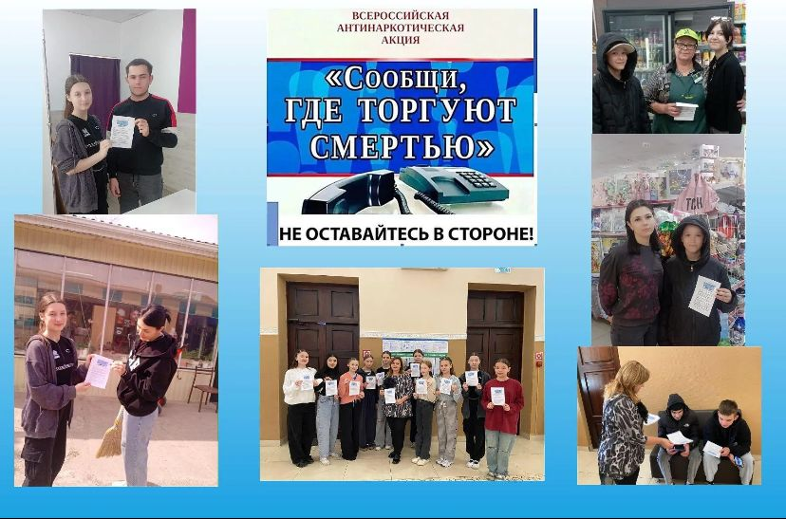
БЕСЕДА С РОДИТЕЛЯМИ ПО ПРОФИЛАКТИКЕ
ВРЕДНЫХ ПРИВЫЧЕК и ДОРОЖНО-ТРАНСПОРТНЫХ ПРОИСШЕСТВИЯХ

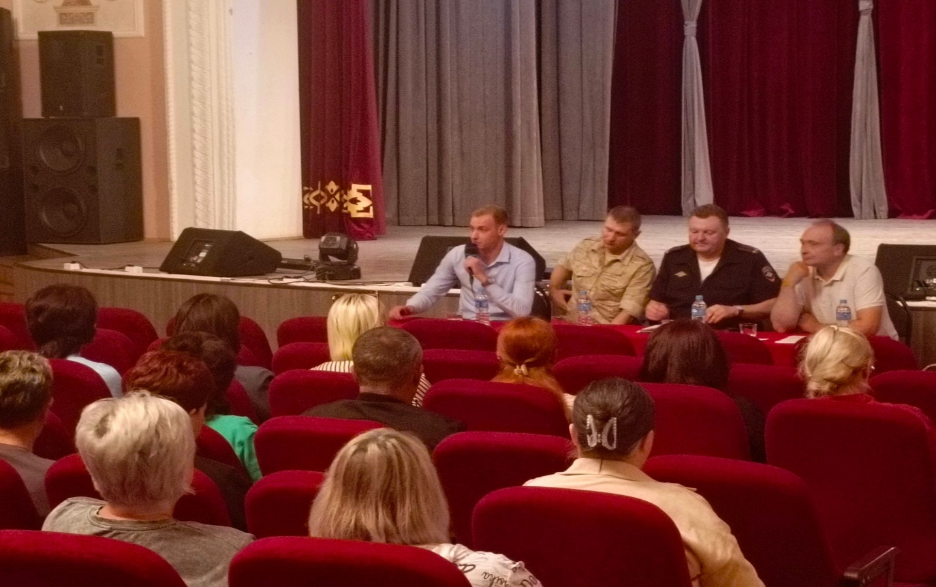
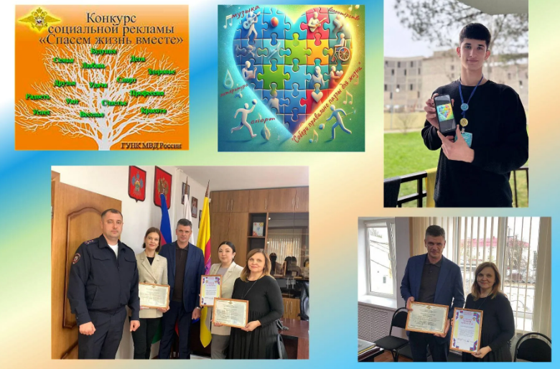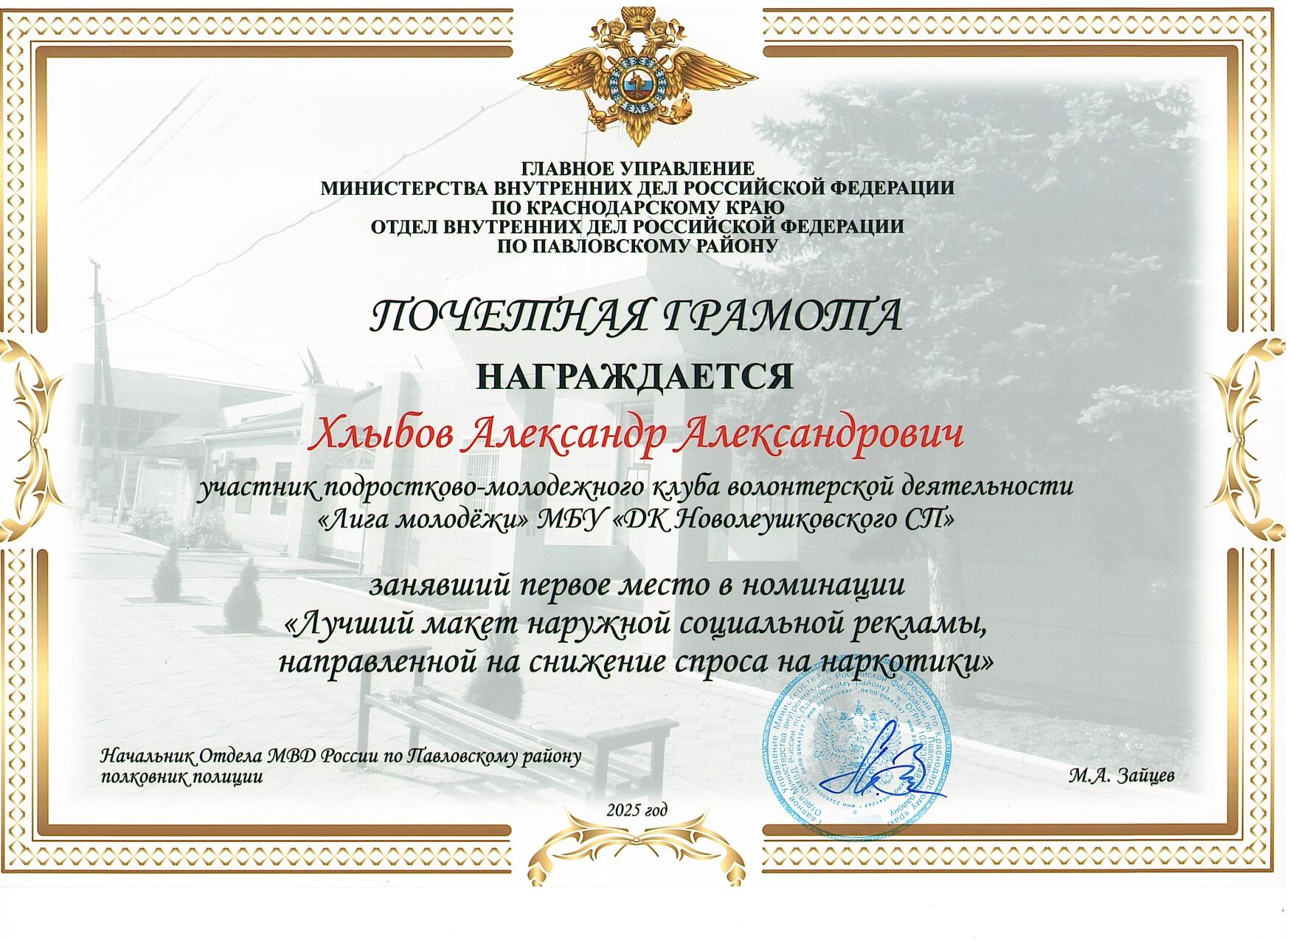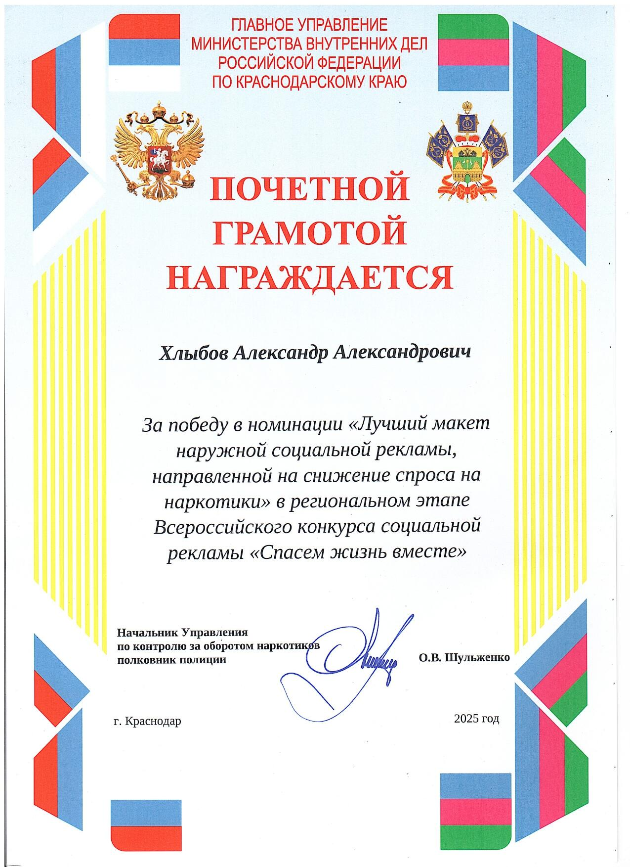

Краевой конкурс "Твое ВРЕМЯ"
С 12 мая по 30 июня 2025 года в Краснодарском крае прошел краевой конкурс антинаркотических плакатов, рисунков, граффити и буклетов, направленных на пропаганду здорового образа жизни "Твое ВРЕМЯ".
Проект реализован в рамках месячника антинаркотической направленности и популяризации здорового образа жизни, с целью пропаганды здорового образа жизни, формирования активной гражданской позиции подростков и молодежи по отношению к негативным асоциальным явлениям, внедрения современных форм организации досуга подростков и молодежи.
Лауреат III степени – Валентина Карая
участница подростково-молодёжного клуба волонтёрской деятельности "Лига молодёжи" муниципального бюджетного учреждения "Дворец культуры Новолеушковского сельского поселения" муниципального образования Павловский район
руководитель – Людмила Давиденко
работа: "Витамины всем нужны".
Так же дипломами участника награждены участники подростково-молодёжного клуба волонтёрской деятельности "Лига молодёжи"-Токарь Арина, Гарьковенко Захар и Ломакин Никита.
#антинарко
https://ok.ru/group/54567108476948/album/54567113785364/538904506882
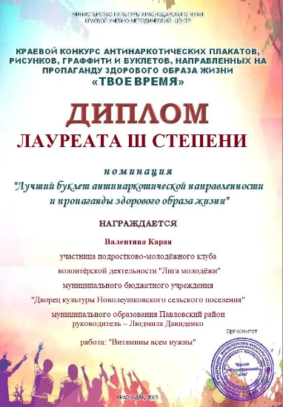0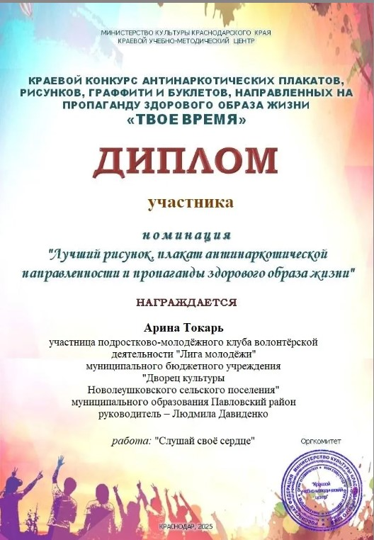
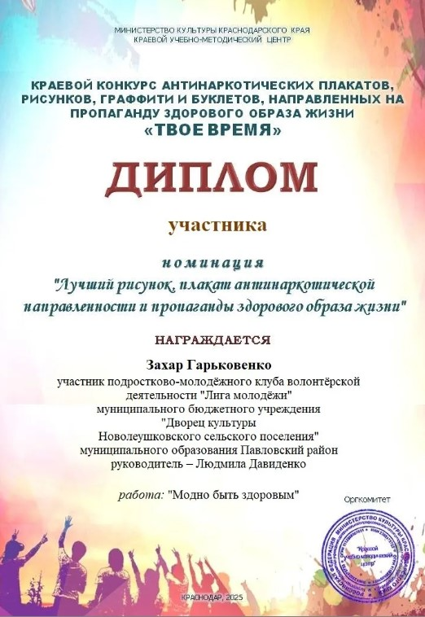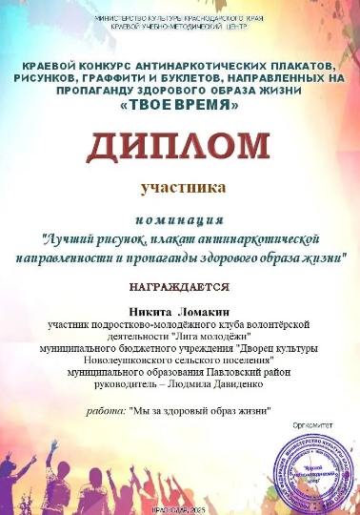
Гарьковенко Захар , принимает участие в краевом конкурсе антинаркотических плакатов, рисунков, граффити и буклетов направленных на пропаганду здорового образа жизни "Твое ВРЕМЯ" в номинации «Лучший рисунок, плакат антинаркотической направленности и пропаганды здорового образа жизни» с конкурсной работой:
1.«Ценности жизни»
Плакат несет четкое антинаркотическое послание: быть здоровым — не только полезно, но и стильно, современно, модно. Он побуждает молодежь заниматься спортом, правильно питаться, ценить свое время и здоровье.#ЗОЖ#Антинарко#социальнаяактивность93
https://ok.ru/ndvorets.kultury/topic/158127317323028
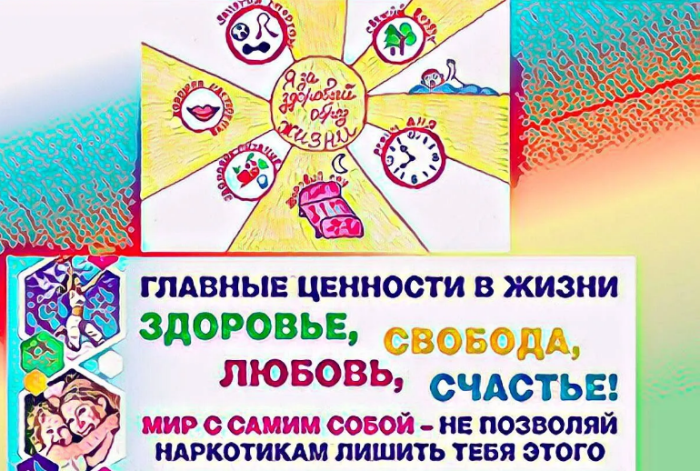

Ломакин Никита, принимает участие в краевом конкурсе антинаркотических плакатов, рисунков, граффити и буклетов направленных на пропаганду здорового образа жизни "Твое ВРЕМЯ" в номинации «Лучший рисунок, плакат антинаркотической направленности и пропаганды здорового образа жизни» с конкурсной работой:
«Мы за здоровый образ жизни.
Выбор сильных , не капризных!»
Работа является мотивационной, побуждает к саморазвитию, физической активности и отказу от вредных зависимостей.#ЗОЖ#Антинарко#социальнаяактивность93
https://ok.ru/ndvorets.kultury/topic/158127301266708
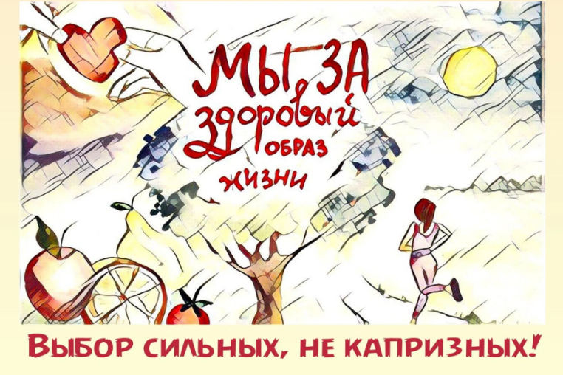
Карая Валентина принимает участие в краевом конкурсе антинаркотических плакатов, рисунков, граффити и буклетов направленных на пропаганду здорового образа жизни "Твое ВРЕМЯ" в номинации «Лучший буклет антинаркотической направленности и пропаганды здорового образа жизни» с конкурсной работой: " Витамины всем нужны" Буклет «Витамины всем нужны» создан для популяризации здорового питания среди детей и подростков. Через яркие иллюстрации и простые образы он рассказывает о сбалансированном питании, роли витаминов, полезных продуктах для различных органов человека, а также о важности правильного рациона для здоровья и развития. Материал ориентирован на формирование устойчивого интереса к здоровому образу жизни и профилактику вредных привычек.
#ЗОЖ#Антинарко#социальнаяактивность93
https://ok.ru/ndvorets.kultury/topic/158138485968148
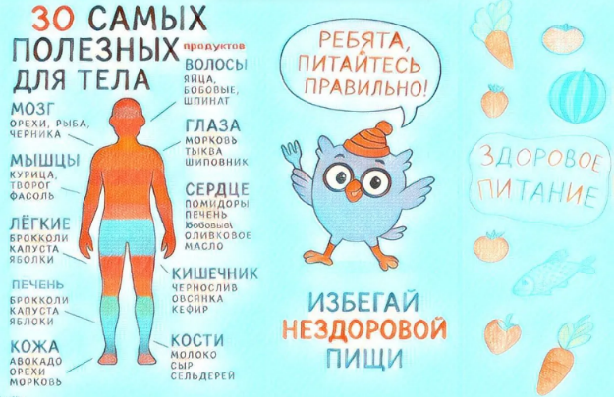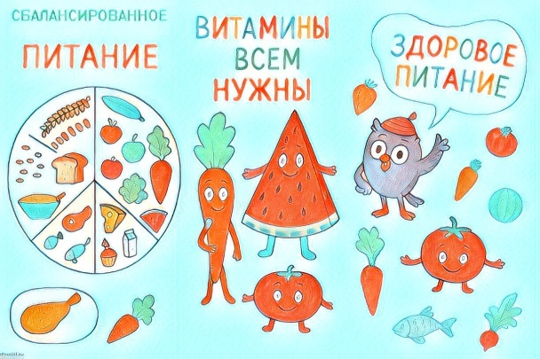
Токарь Арина принимает участие в краевом конкурсе антинаркотических плакатов, рисунков, граффити и буклетов направленных на пропаганду здорового образа жизни "Твое ВРЕМЯ" в номинации «Лучший рисунок, плакат антинаркотической направленности и пропаганды здорового образа жизни» с конкурсной работой: "Слушай своё сердце"
Композиция плаката:
В центре: большое сердце, как бы разломанное на две половины:
Левая половина — тёмная, мрачная, с символами вредных привычек ):
Символ сердца личный и ассоциируется с чувствами, жизнью, внутренним выбором.
Надпись «Слушай своё сердце» очень эмоциональна и неформальна — вызывает доверие и заставляет задуматься .
#ЗОЖ#Антинарко#социальнаяактивность93
https://ok.ru/ndvorets.kultury/topic/158138452020500

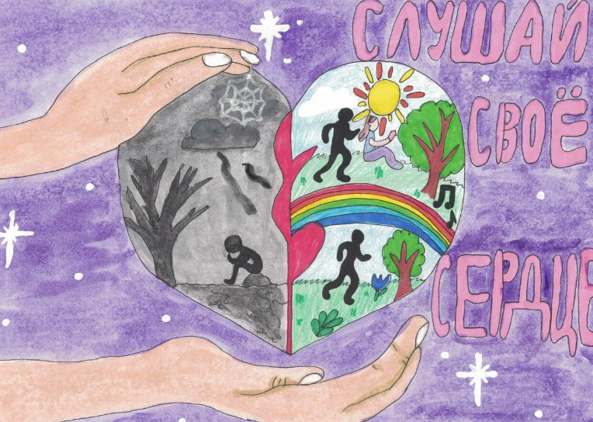

КОНКУРС АНТИНАРКОТИЧЕСКОЙ РЕКЛАМНОЙ КАМПАНИИ СРЕДИ УЧРЕЖДЕНИЙ КУЛЬТУРЫ ПАВЛОВСКОГО РАЙОНА
Это важное мероприятие помогло привлечь внимание к проблеме наркомании и способствовало формированию здоровых привычек через творческие проекты и активное участие коллективов.
В номинации «Лучший видеоролик антинаркотической направленности пропаганды здорового образа жизни» победителями стали - участники клубной самодеятельности МБУ «ДК» Веселовского СП.
В номинации «Лучший макет наружной социальной рекламы, направленной на снижение спроса на наркотики» победитель - Токарь Арина, участница подростково-молодёжного клуба волонтёрской деятельности «Лига молодёжи» МБУ «ДК Новолеушковского СП».
Поздравляем Арину с заслуженной победой в конкурсе антинаркотической рекламной кампании среди учреждений культуры Павловского района!
Благодарим Арину за креативность, активную гражданскую позицию и вклад в важное дело пропаганды здорового образа жизни!
Так же в конкурсе принимал участие Гарьковенко Захар , котрый отмечен Дипломом участника
https://ok.ru/ndvorets.kultury/topic/158222524747028 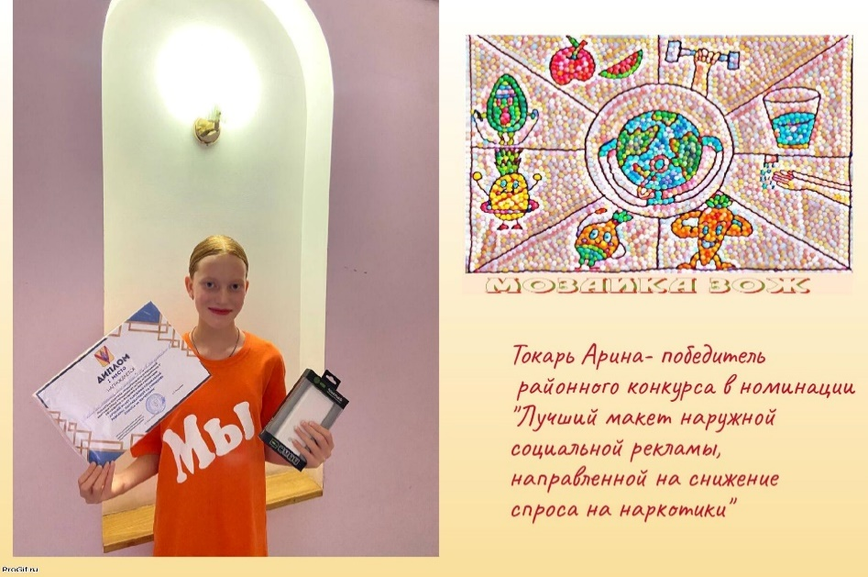
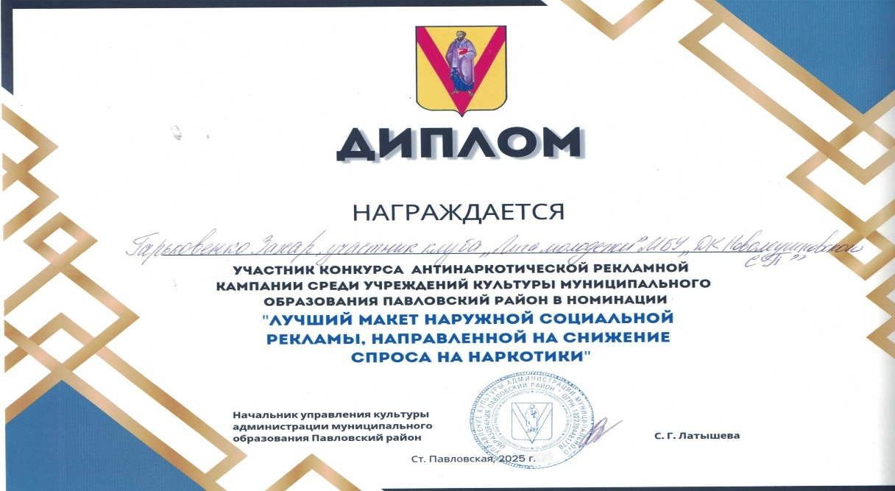

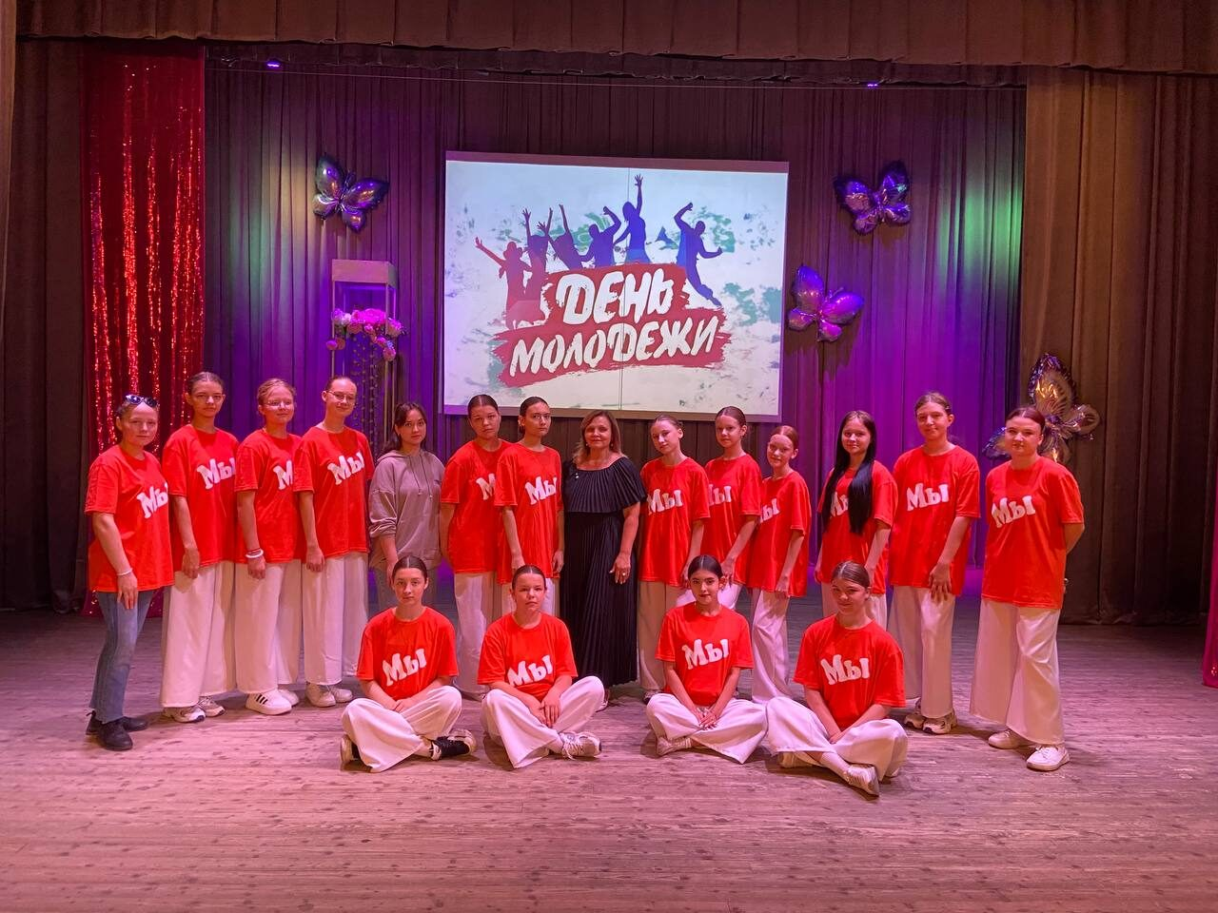

С каждым годом работа МБУ «ДК Новолеушковского СП» по профилактике правонарушений, связанных с незаконным оборотом наркотиков, укреплению правопорядка и пропаганде здорового образа жизни, активизируется и приобретает новые формы взаимодействия с населением.
Активисты Дворца культуры принимают участие во всех значимых мероприятиях -не только на уровне станицы, но и района и края.
Разнообразие форм работы позволяет привлекать несовершеннолетних всех социальных категорий, делая их досуг интересным, содержательным и полезным.

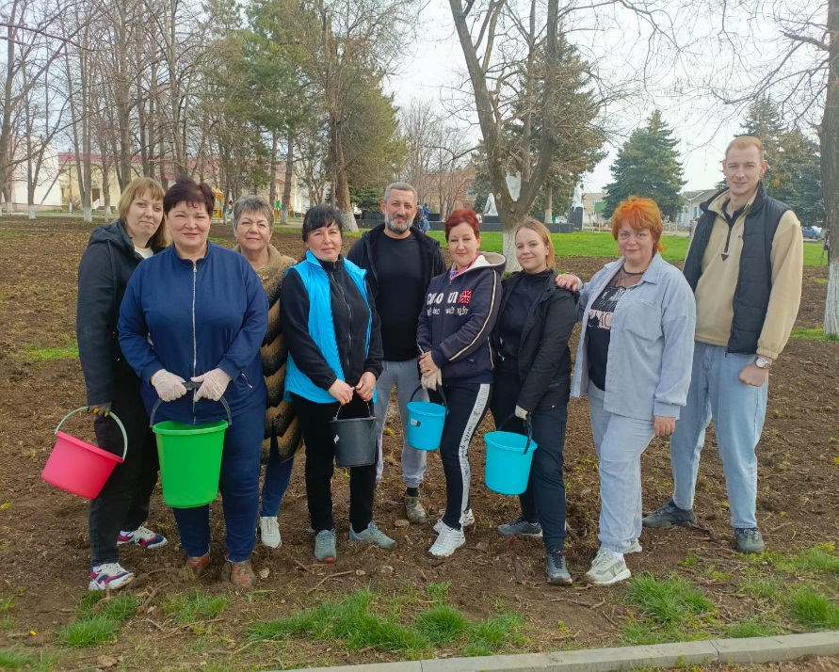
СПОРТИВНЫЕ СОРЕВНОВАНИЯ ПО ЗДОРОВОМУ ОБРАЗУ ЖИЗНИ

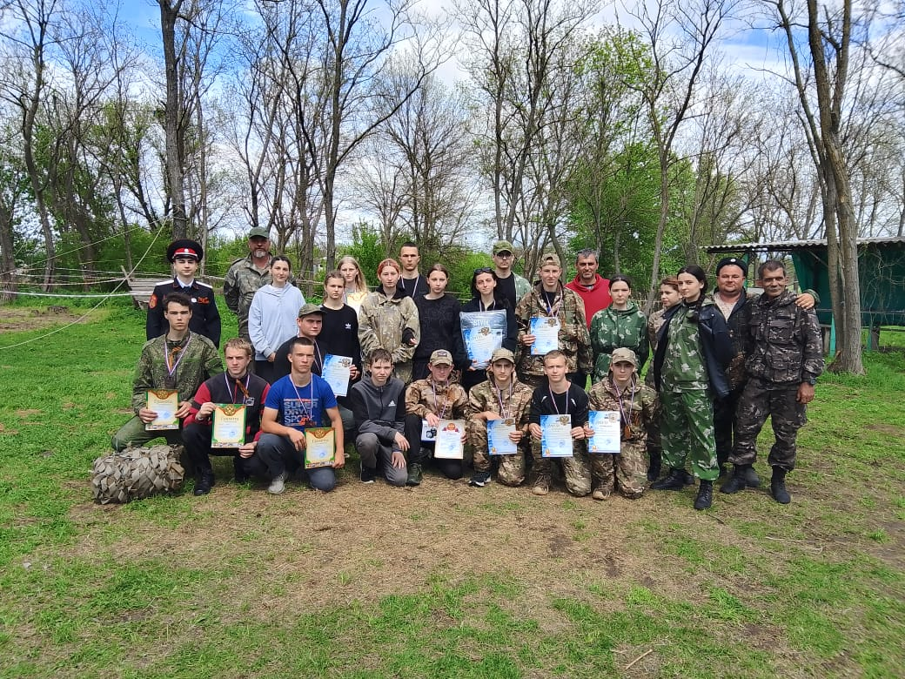
4. Освещение антинаркотической деятельности о проводимых мероприятиях с несовершеннолетними и молодежью в средствах массовой информации осуществлялось с размещением информации на официальных интернет ресурсах: сайте администрации Новолеушковского сельского поселения, «Вконтакте», «Instagram», районной газете «Единство», местной газете «Путиловец».
5. Анализ мероприятий по противодействию незаконному обороту наркотиков. В рамках проведения краевой акции «Кубань без наркотрафарета», надписей, рекламирующих интернет ресурсы, пропагандирующих пронаркотический образ жизни за 2025 год не выявлено.

Заместитель главы Новолеушковского
сельского поселения Л.С.Руденко

